BỘ GIÁO DỤC VÀ ĐÀO TẠO
TRƯỜNG CAO ĐẲNG BÁCH KHOA



BÀI TẬP LỚN

TÊN MÔN MH/MĐ: LẬP TRÌNH NODEJS – RESTFUL WEB SERVICE
TÊN ĐỀ TÀI:Xây dựng hệ thống tìm kiếm và cho thuê phòng trọ sinh viên khu vực Hà Nội

Giảng viên hướng dẫn: ThS. Lê Văn Phong
Nhóm 9:Đỗ Khoa Dương
Mã sinh viên: 244802070232

TÊN LỚP: LTMTCD1 - K16
NGÀNH: LẬP TRÌNH MÁY TÍNH
KHOA: CÔNG NGHỆ THÔNG TIN

HÀ NỘI – 2026
BỘ GIÁO DỤC VÀ ĐÀO TẠO
TRƯỜNG CAO ĐẲNG BÁCH KHOA

BÀI TẬP LỚN

TÊN MÔN MH/MĐ: LẬP TRÌNH NODEJS – RESTFUL WEB SERVICE
TÊN ĐỀ TÀI: Xây dựng hệ thống tìm kiếm và cho thuê phòng trọ sinh viên khu vực Hà Nội

Giảng viên hướng dẫn: ThS. Lê Văn Phong

STT | Họ và tên | Mã sinh viên | Điểm
STT | Họ và tên | Mã sinh viên | Bằng số | Bằng chũ
1 | Đỗ Khoa Dương | 244802070232

HÀ NỘI – 2026
NHẬN XÉT CỦA GIẢNG VIÊN HƯỚNG DẪN
…………………………………………………………………………………………
…………………………………………………………………………………………
…………………………………………………………………………………………
…………………………………………………………………………………………
…………………………………………………………………………………………
…………………………………………………………………………………………
…………………………………………………………………………………………
…………………………………………………………………………………………
…………………………………………………………………………………………
…………………………………………………………………………………………
…………………………………………………………………………………………
…………………………………………………………………………………………
…………………………………………………………………………………………
…………………………………………………………………………………………
…………………………………………………………………………………………
…………………………………………………………………………………………
…………………………………………………………………………………………
…………………………………………………………………………………………
…………………………………………………………………………………………
…………………………………………………………………………………………

Hà Nội, ngày … tháng … năm 2026
Giảng viên hướng dẫn
(Ký và ghi rõ họ tên)

LỜI CAM ĐOAN
Em xin cam đoan đề tài “Xây dựng hệ thống tìm kiếm và cho thuê phòng trọ sinh viên khu vực Hà Nội” là công trình nghiên cứu, tìm hiểu, phân tích, thiết kế và xây dựng do chính em thực hiện dưới sự hướng dẫn và góp ý của giảng viên hướng dẫn.
Toàn bộ nội dung được trình bày trong báo cáo là kết quả của quá trình học tập, nghiên cứu, tìm hiểu kiến thức chuyên môn và vận dụng những kiến thức đã được trang bị vào thực tiễn của nhóm. Các nội dung lý thuyết, tài liệu tham khảo, kiến thức chuyên ngành và thông tin được sử dụng trong quá trình thực hiện đề tài đều được nhóm chọn lọc, tổng hợp, diễn giải theo cách hiểu của mình và trích dẫn nguồn tham khảo một cách rõ ràng, trung thực theo quy định.
Em xin khẳng định rằng các nội dung phân tích yêu cầu, đặc tả chức năng, thiết kế hệ thống, xây dựng cơ sở dữ liệu, phát triển mã nguồn, kiểm thử và đánh giá kết quả được thực hiện dựa trên quá trình làm việc và nghiên cứu thực tế của các thành viên trong nhóm. Những kết quả, hình ảnh minh họa, số liệu và sản phẩm được trình bày trong báo cáo phản ánh đúng quá trình thực hiện đề tài, không cố ý làm sai lệch hoặc đưa ra những thông tin thiếu trung thực.
Nhóm cũng xin cam đoan không sao chép toàn bộ hoặc một phần nội dung từ các công trình nghiên cứu, báo cáo hay sản phẩm của cá nhân, tổ chức khác để nhận là kết quả của mình. Trong trường hợp có sử dụng ý tưởng, tài liệu hoặc nguồn thông tin từ các công trình đã được công bố, nhóm đều có trách nhiệm ghi nhận và trích dẫn nguồn phù hợp.
Em nhận thức rõ trách nhiệm và tính trung thực trong học thuật là những yếu tố quan trọng đối với quá trình nghiên cứu và thực hiện đồ án. Vì vậy, em xin chịu hoàn toàn trách nhiệm trước giảng viên hướng dẫn và nhà trường về tính chính xác, trung thực và tính nguyên gốc của những nội dung đã trình bày trong báo cáo này. Nếu phát hiện bất kỳ sai phạm nào liên quan đến vấn đề đạo văn, sao chép hoặc thiếu trung thực trong nghiên cứu, em xin nghiêm túc chịu mọi hình thức xử lý theo quy định của nhà trường.
Nhóm chúng em xin chân thành cam đoan!
LỜI CẢM ƠN
Trong quá trình học tập và thực hiện đề tài, em đã nhận được sự quan tâm, hướng dẫn và hỗ trợ tận tình từ thầy Phong – giảng viên bộ môn Lập trình NodeJS – RESTful Web Service. Những kiến thức và kinh nghiệm quý báu mà thầy đã truyền đạt trong quá trình giảng dạy, đặc biệt là các kiến thức về NodeJS, Express, MongoDB, xác thực JWT và triển khai hệ thống, đã giúp em có được nền tảng cần thiết để nghiên cứu, phân tích, thiết kế và hoàn thiện sản phẩm của mình.
Trước hết, em xin gửi lời cảm ơn chân thành và sâu sắc đến thầy Phong vì sự tận tình chỉ bảo, hướng dẫn và những góp ý thiết thực trong suốt quá trình em thực hiện đề tài. Những định hướng và nhận xét của thầy đã giúp em từng bước giải quyết những khó khăn gặp phải, khắc phục những hạn chế trong quá trình xây dựng hệ thống, đồng thời củng cố kiến thức chuyên môn và nâng cao khả năng vận dụng lý thuyết vào thực tế.
Bên cạnh đó, em xin chân thành cảm ơn các thầy cô trong Khoa Công nghệ thông tin đã truyền đạt cho em những kiến thức bổ ích và tạo điều kiện thuận lợi trong suốt quá trình học tập tại trường. Em cũng xin cảm ơn các bạn trong lớp đã nhiệt tình trao đổi, chia sẻ kinh nghiệm và đóng góp những ý kiến quý báu, giúp em có thêm động lực để hoàn thành đề tài.
Mặc dù đã cố gắng dành nhiều thời gian và tâm huyết để nghiên cứu, tìm hiểu và hoàn thiện đề tài, nhưng do kiến thức chuyên môn và kinh nghiệm thực tế của bản thân còn hạn chế, báo cáo chắc chắn không tránh khỏi những thiếu sót nhất định. Em rất mong nhận được sự thông cảm, góp ý và chỉ dẫn thêm từ thầy Phong cùng quý thầy cô để em có thể hoàn thiện báo cáo tốt hơn, đồng thời tích lũy thêm kiến thức và kinh nghiệm cho quá trình học tập cũng như công việc sau này.
Cuối cùng, em xin kính chúc thầy Phong cùng toàn thể quý thầy cô luôn mạnh khỏe, hạnh phúc và thành công trong sự nghiệp giảng dạy.
Em xin chân thành cảm ơn!
MỤC LỤC

CHƯƠNG I: CƠ SỞ LÝ THUYẾT 6
1.1. Tổng quan về Web Service và bài toán của đề tài 6
1.2. Môi trường NodeJS 6
1.3. Framework Express.js 7
1.4. Kiến trúc REST và giao thức HTTP 7
1.5. Cơ sở dữ liệu MongoDB và thư viện Mongoose 7
1.6. Xác thực, phân quyền và bảo mật API 8
1.7. Công cụ và môi trường phát triển 8
CHƯƠNG II: KHẢO SÁT VÀ PHÂN TÍCH THIẾT KẾ HỆ THỐNG 9
2.1. Khảo sát hiện trạng và bài toán 9
2.2. Phân tích yêu cầu hệ thống 10
2.3. Mô hình hoá chức năng 12
2.4. Thiết kế cơ sở dữ liệu 21
2.5. Thiết kế RESTful API 24
2.6. Thiết kế kiến trúc hệ thống 27
CHƯƠNG III: XÂY DỰNG VÀ TRIỂN KHAI HỆ THỐNG 32
3.1. Môi trường cài đặt và khởi tạo dự án 32
3.2. Cấu hình ứng dụng và kết nối cơ sở dữ liệu 32
3.3. Xây dựng các Model dữ liệu 33
3.4. Xây dựng chức năng xác thực và phân quyền 33
3.5. Xây dựng các API nghiệp vụ 34
3.6. Các chức năng nâng cao và bảo mật 36
3.7. Tài liệu API 37
3.8. Triển khai hệ thống 37
3.9. Giao diện 38
CHƯƠNG IV: KẾT QUẢ SẢN PHẨM 42
4.1. Tổng quan sản phẩm 42
4.2. Kết quả các chức năng chính 42
4.3. Kết quả kiểm thử 44
4.4. Đánh giá sản phẩm 46
KẾT LUẬN VÀ HƯỚNG PHÁT TRIỂN 47
1. Kết quả đạt được 47
2. Hạn chế và bài học kinh nghiệm 47
3. Hướng phát triển 47
TÀI LIỆU THAM KHẢO 48
PHỤ LỤC 49
Phụ lục 1. Bảng phân công công việc và tỷ lệ đóng góp 49
Phụ lục 2. Hướng dẫn cài đặt và chạy hệ thống 49

DANH MỤC HÌNH VẼ, BẢNG BIỂU, TỪ VIẾT TẮT
Danh mục hình vẽ
Hình 2.1. Quy trình tìm và thuê phòng trọ hiện tại 9
Hình 2.2. Sơ đồ use case tổng quát 12
Hình 2.3. Sơ đồ use case phân rã: tìm kiếm và đặt lịch 12
Hình 2.4. Sơ đồ use case chi tiết của chủ trọ 13
Hình 2.5. Sơ đồ use case chi tiết của quản trị viên 14
Hình 2.6. Sơ đồ tuần tự đăng nhập và truy cập tài nguyên có bảo vệ 15
Hình 2.7. Sơ đồ tuần tự đăng ký, đăng nhập, làm mới token và đăng xuất 16
Hình 2.8. Sơ đồ tuần tự đặt lịch xem phòng, gửi yêu cầu thuê và chủ trọ quyết định 17
Hình 2.9. Sơ đồ tuần tự đăng phòng và duyệt bài đăng 18
Hình 2.10. Sơ đồ tuần tự tìm kiếm phòng và xem chi tiết phòng 19
Hình 2.11. Sơ đồ hoạt động chức năng đặt lịch và yêu cầu thuê 20
Hình 2.12. Sơ đồ hoạt động đăng phòng và kiểm duyệt bài đăng 20
Hình 2.13. Sơ đồ hoạt động chủ trọ xử lý lịch xem và yêu cầu thuê 21
Hình 2.14. Sơ đồ trạng thái bài đăng (approvalStatus) và yêu cầu (Booking.status) 21
Hình 2.15. Sơ đồ quan hệ giữa các collection 22
Hình 2.16. Kiến trúc tổng thể của hệ thống 27
Hình 2.17. Chuỗi middleware xử lý yêu cầu 31
Hình 3.1. Sơ đồ triển khai hệ thống trên Render, MongoDB Atlas và Cloudinary 37
Hình 3.2. Giao diện đăng nhập 38
Hình 3.3. Giao diện đăng ký 39
Hình 3.4. Giao diện trang quản trị viên 39
Hình 3.5. Giao diện chủ trọ 40
Hình 3.6. Giao diện trang chủ 40
Hình 3.7. Giao diện xem chi tiết phòng 41
Danh mục bảng biểu
Bảng 1.1. So sánh SOAP và REST 6
Bảng 1.2. Đối chiếu thuật ngữ SQL và MongoDB 7
Bảng 2.1. Khảo sát các hệ thống tương tự 10
Bảng 2.2. Các tác nhân của hệ thống 10
Bảng 2.3. Bảng yêu cầu chức năng 10
Bảng 2.4. Yêu cầu phi chức năng 11
Bảng 2.5. Đặc tả use case "Đăng phòng" 14
Bảng 2.6. Đặc tả use case "Đặt lịch xem phòng và gửi yêu cầu thuê" 14
Bảng 2.7. Đặc tả use case "Kiểm duyệt bài đăng" 15
Bảng 2.8. Lựa chọn nhúng/tham chiếu cho từng quan hệ 22
Bảng 2.9. Collection users 23
Bảng 2.10. Collection rooms 23
Bảng 2.11. Collection bookings 24
Bảng 2.12. Collection districts và amenities 24
Bảng 2.13. API xác thực và người dùng (/auth, /users) 25
Bảng 2.14. API phòng trọ (/rooms) 25
Bảng 2.15. API đặt lịch và yêu cầu thuê (/bookings) 26
Bảng 2.16. API danh mục (/categories) và quản trị (/admin) 26
Bảng 2.17. Tham số của GET /rooms 26
Bảng 2.18. Vai trò của từng thư mục trong mô hình MVC 28
Bảng 2.19. Vai trò và mã lỗi của các middleware 31
Bảng 3.1. Các trường hợp lỗi của API đặt lịch và yêu cầu thuê 36
Bảng 4.1. Tóm tắt sản phẩm 42
Bảng 4.2. Đường dẫn và tài khoản dùng thử 42
Bảng 4.3. Kết quả chạy thử nhóm xác thực 42
Bảng 4.4. Kết quả chạy thử nhóm danh mục 43
Bảng 4.5. Kết quả chạy thử nhóm phòng trọ 43
Bảng 4.6. Kết quả chạy thử nhóm đặt lịch và yêu cầu thuê 43
Bảng 4.7. Kết quả chạy thử nhóm thống kê 44
Bảng 4.8. Bảng test case 44
Bảng 4.9. Các nhóm kiểm thử tự động 45
Bảng 4.10. Kết quả tổng hợp Collection Runner 45
Bảng 4.11. Điểm dễ lỗi và cách xử lý trong mã nguồn 45
Bảng 4.12. Thời gian phản hồi đo bằng Postman 46
Danh mục từ viết tắt
Từ viết tắt | Ý nghĩa
API | Application Programming Interface – giao diện lập trình ứng dụng
BSON | Binary JSON – định dạng lưu trữ của MongoDB
CORS | Cross-Origin Resource Sharing – chia sẻ tài nguyên giữa các nguồn
CRUD | Create, Read, Update, Delete – thêm, đọc, sửa, xóa
CSDL | Cơ sở dữ liệu
HTTP | HyperText Transfer Protocol – giao thức truyền siêu văn bản
JSON | JavaScript Object Notation – định dạng dữ liệu trao đổi
JWT | JSON Web Token – chuỗi token đã ký số dùng để xác thực
MVC | Model – View – Controller – mô hình tổ chức mã nguồn
NPM | Node Package Manager – trình quản lý gói của Node.js
ODM | Object Data Modeling – ánh xạ đối tượng với tài liệu
OWASP | Open Worldwide Application Security Project
RBAC | Role-Based Access Control – phân quyền theo vai trò
REST | Representational State Transfer
SOAP | Simple Object Access Protocol
SPA | Single Page Application – ứng dụng một trang
URI | Uniform Resource Identifier – định danh tài nguyên

CHƯƠNG I: CƠ SỞ LÝ THUYẾT

1.1. Tổng quan về Web Service và bài toán của đề tài
API là tập hợp quy ước để một phần mềm yêu cầu dịch vụ từ phần mềm khác mà không cần biết cách cài đặt bên trong; Web Service là API cung cấp qua mạng, thường bằng HTTP: client gửi yêu cầu, server trả phản hồi [5]. Giao diện (web, di động) chỉ hiển thị và thu thập thao tác, còn nghiệp vụ, kiểm tra dữ liệu, phân quyền và lưu trữ nằm ở back-end, nhờ đó một back-end phục vụ được nhiều loại client.
Hai phong cách phổ biến là SOAP (giao thức dựa trên XML, hợp đồng WSDL chặt chẽ) và REST (phong cách kiến trúc của Roy Fielding [10], tận dụng phương thức và mã trạng thái HTTP). Bảng 1.1 so sánh hai phong cách.
Bảng 1.1. So sánh SOAP và REST
Tiêu chí | SOAP | REST
Bản chất | Giao thức có đặc tả chặt chẽ | Phong cách kiến trúc, không phải giao thức
Định dạng dữ liệu | Chỉ XML | JSON (phổ biến nhất), XML, văn bản…
Mô tả dịch vụ | WSDL bắt buộc | Không bắt buộc, thường dùng OpenAPI/Swagger
Độ nặng của thông điệp | Lớn do phong bì (envelope) XML | Nhỏ gọn, dễ đọc, dễ gỡ lỗi
Tận dụng HTTP | Chủ yếu chỉ dùng POST | Dùng đủ GET/POST/PUT/PATCH/DELETE và mã trạng thái
Phù hợp với | Hệ thống doanh nghiệp cần chuẩn giao dịch | Ứng dụng web, di động, dịch vụ công khai
Vì đơn giản, nhẹ và gắn với Web, RESTful API được nhóm chọn cho đề tài.
Liên hệ với đề tài. Hệ thống là RESTful Web Service cho bài toán tìm kiếm và cho thuê phòng trọ sinh viên Hà Nội, phục vụ sinh viên (tìm phòng, đặt lịch xem, gửi yêu cầu thuê), chủ trọ (đăng phòng, xử lý yêu cầu), quản trị viên (kiểm duyệt, quản lý tài khoản, danh mục) và các ứng dụng khác tích hợp qua cùng bộ endpoint. Giao diện web thuần chỉ để minh hoạ việc gọi API.

1.2. Môi trường NodeJS

1.2.1. Khái niệm và kiến trúc
Node.js là môi trường chạy JavaScript phía máy chủ (Ryan Dahl, 2009) dựa trên engine V8 của Chrome [1]; libuv cung cấp I/O bất đồng bộ. Node chạy mã trên một luồng chính và dùng Event Loop: gặp thao tác I/O thì giao cho hệ điều hành, tiếp tục xử lý yêu cầu khác, xong việc thì đưa hàm xử lý vào hàng đợi. Nhờ mô hình không chặn (non-blocking) này, một tiến trình phục vụ được hàng nghìn kết nối với tài nguyên khiêm tốn.

1.2.2. Ưu điểm, hạn chế và so sánh
Ưu điểm: dùng một ngôn ngữ cho cả front-end và back-end, hệ sinh thái NPM phong phú, phù hợp ứng dụng nặng I/O như API, chat. Hạn chế: tác vụ nặng CPU làm chặn Event Loop nếu không tách sang worker; cú pháp bất đồng bộ cần thời gian làm quen.

1.2.3. Lập trình bất đồng bộ, module và NPM
Node.js có ba cách viết mã bất đồng bộ: Callback, Promise và async/await; dự án dùng async/await cùng hàm bao asyncHandler để chuyển lỗi về middleware xử lý lỗi. Module dùng CommonJS (require/module.exports); NPM quản lý gói, phiên bản và các script trong package.json.

1.3. Framework Express.js
Express là framework web tối giản trên Node.js, cung cấp định tuyến, xử lý yêu cầu/phản hồi và middleware [2]. Một route gồm phương thức HTTP, đường dẫn và hàm xử lý; dữ liệu từ client đến qua req.params (/rooms/:id), req.query (?page=2&limit=10) và req.body (thường là JSON); kết quả trả bằng res.status(201).json(...).
Middleware là hàm (req, res, next) có thể đọc/sửa req, res, kết thúc phản hồi hoặc gọi next(); chúng chạy theo đúng thứ tự khai báo (helmet → cors → express.json → routes → notFound → errorHandler). Có middleware có sẵn (express.json), của bên thứ ba (helmet, cors, morgan) và tự viết (protect, authorize, validate). Middleware xử lý lỗi có bốn tham số (err, req, res, next) và đặt sau cùng, ngay sau middleware 404.
express.Router tách ứng dụng thành các nhóm route theo tài nguyên. Với mô hình MVC, yêu cầu đi qua: Route → Middleware → Controller → Model → phản hồi JSON (phần View chính là JSON).

1.4. Kiến trúc REST và giao thức HTTP

1.4.1. Các khái niệm và ràng buộc của REST
Trong REST, mọi thứ là tài nguyên (phòng, người dùng, lịch hẹn…) được định danh bằng URI (ví dụ /api/v1/rooms/64f1…); client trao đổi biểu diễn của tài nguyên, thường là JSON. REST có sáu ràng buộc [10]; quan trọng nhất với đề tài là phi trạng thái (stateless): server không lưu phiên, mỗi yêu cầu tự mang đủ thông tin (token JWT trong tiêu đề Authorization) nên dễ chạy nhiều bản sao máy chủ.

1.4.2. HTTP Request/Response và các phương thức
HTTP Request gồm dòng yêu cầu, header và body tùy chọn; HTTP Response gồm dòng trạng thái, header và body [5].

1.4.3. Mã trạng thái, quy ước URI và định dạng phản hồi
Quy ước URI: dùng danh từ số nhiều, chữ thường, phân cấp (/rooms/:id/images), không dùng động từ (hành động đặc biệt dùng PATCH lên tài nguyên con như /bookings/:id/cancel). API được đánh phiên bản bằng tiền tố /api/v1. Phản hồi thành công có dạng { success, data, message, pagination }, lỗi có dạng { success: false, message, errors }.

1.5. Cơ sở dữ liệu MongoDB và thư viện Mongoose

1.5.1. MongoDB và CSDL hướng tài liệu
MongoDB là CSDL NoSQL hướng tài liệu: dữ liệu lưu thành document BSON trong collection, không cần lược đồ cố định, hỗ trợ lồng dữ liệu, mảng và nhiều loại chỉ mục [4]. Bảng 1.2 đối chiếu thuật ngữ với CSDL quan hệ.

Bảng 1.2. Đối chiếu thuật ngữ SQL và MongoDB
SQL | MongoDB | Ghi chú
Database | Database | Tập hợp các collection
Table | Collection | Tập hợp các document
Row | Document | Một bản ghi dạng JSON/BSON
Column | Field | Có thể là giá trị, mảng, document lồng
Primary key | _id | ObjectId 12 byte do MongoDB tự sinh
JOIN | populate / $lookup | Nối dữ liệu tham chiếu

1.5.2. Mongoose, Schema và Model
Mongoose là thư viện ODM làm việc với MongoDB bằng đối tượng JavaScript [3]: khai báo Schema (kiểu dữ liệu, ràng buộc required, unique, enum, default…), biên dịch thành Model để thực hiện CRUD, và có hook pre/post (đề tài dùng pre('save') để băm mật khẩu).

1.5.3. Truy vấn, quan hệ và tổng hợp dữ liệu
CRUD gồm create, find, findById, findByIdAndUpdate, deleteOne; truy vấn dùng $in, $all, $gte, $or, sort và phân trang skip = (page − 1) × limit. Quan hệ có thể nhúng (đọc nhanh nhưng khó dùng chung) hoặc tham chiếu (linh hoạt, dùng populate() để lấy nội dung thật). Aggregation Pipeline ($match, $group, $lookup, $sort) dùng cho các API thống kê.

1.6. Xác thực, phân quyền và bảo mật API
Xác thực trả lời “bạn là ai”, phân quyền trả lời “bạn được làm gì”. Cách session – cookie gắn với trạng thái trên máy chủ nên khó mở rộng; cách token (chuỗi đã ký số, client gửi ở mỗi yêu cầu) phù hợp với nguyên tắc phi trạng thái của REST.
Mật khẩu không lưu dạng gốc mà băm bằng bcrypt (hàm băm một chiều có salt, hệ số chi phí 10); khi đăng nhập dùng bcrypt.compare để đối chiếu.
JSON Web Token (JWT) gồm Header, Payload (id, role, hạn dùng) và Signature (ký bằng khóa bí mật) [6]. Quy trình: đăng nhập → server ký và trả token → client gửi Authorization: Bearer <token> → middleware xác minh rồi gắn người dùng vào req.user. Đề tài dùng access token (15 phút) và refresh token (7 ngày) để xin cặp mới khi hết hạn. Phân quyền theo vai trò (RBAC – Role-Based Access Control) gồm student, landlord, admin.
Các biện pháp bảo mật khác: kiểm tra dữ liệu đầu vào bằng Joi, CORS chỉ cho nguồn được cấu hình, Helmet thêm header bảo mật, giới hạn tần suất (rate limit), lưu khóa bí mật trong biến môi trường (.env, không đưa lên GitHub) và ẩn chi tiết lỗi ở production. Danh sách rủi ro OWASP API Security Top 10 [7] được dùng để đối chiếu khi thiết kế.

1.7. Công cụ và môi trường phát triển
Công cụ chính: Visual Studio Code (kèm nodemon); Postman [8] gửi yêu cầu, tổ chức Collection và test script; MongoDB Compass xem dữ liệu, MongoDB Atlas là CSDL đám mây; Git/GitHub quản lý mã; Swagger (OpenAPI) sinh tài liệu tại /api-docs; Render triển khai; Jest + Supertest cùng mongodb-memory-server kiểm thử tự động trên CSDL tạm trong bộ nhớ.

CHƯƠNG II: KHẢO SÁT VÀ PHÂN TÍCH THIẾT KẾ HỆ THỐNG

2.1. Khảo sát hiện trạng và bài toán

2.1.1. Đối tượng khảo sát
Đối tượng khảo sát là thị trường phòng trọ sinh viên Hà Nội, quanh các trường đại học ở Hai Bà Trưng, Cầu Giấy, Thanh Xuân, Đống Đa, Hà Đông, gồm: sinh viên cần thuê phòng gần trường với chi phí hợp lý; chủ trọ cần tìm người thuê; và bên trung gian kiểm duyệt bảo đảm thông tin đáng tin cậy.

2.1.2. Quy trình hiện tại
Giao dịch hiện chủ yếu thủ công: chủ trọ rao bằng tờ rơi, nhóm Facebook/Zalo hoặc người quen; sinh viên phải theo dõi nhiều kênh, gọi điện, hẹn xem phòng rồi mới thỏa thuận giá và đặt cọc (Hình 2.1).
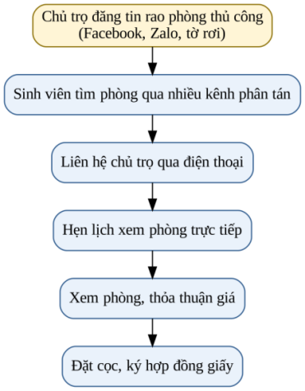
Hình 2.1. Quy trình tìm và thuê phòng trọ hiện tại

2.1.3. Khó khăn và bất cập
- Thông tin phân tán: tin đăng rải rác, khó tổng hợp và so sánh.
- Khó lọc theo nhu cầu: không lọc được theo quận, loại phòng, tiện nghi, sức chứa.
- Thiếu kiểm duyệt: tin sai sự thật hoặc đã hết phòng vẫn hiển thị, có rủi ro lừa đảo.
- Đặt lịch thiếu minh bạch: hẹn xem và chốt thuê qua điện thoại không lưu lịch sử, dễ nhầm lịch, tranh chấp.
- Chủ trọ khó quản lý: không theo dõi được lượt xem, yêu cầu đang chờ và trạng thái phòng.
Bài toán đặt ra: xây dựng hệ thống tập trung cung cấp RESTful API để chủ trọ đăng phòng, quản trị viên kiểm duyệt, sinh viên tìm – lọc – đặt lịch xem và gửi yêu cầu thuê, có xác thực và phân quyền rõ ràng.

2.1.4. Khảo sát các hệ thống tương tự
Nhóm khảo sát một số website cùng lĩnh vực (dựa trên chức năng công khai) để rút ra các chức năng cần thiết.

Bảng 2.1. Khảo sát các hệ thống tương tự
Hệ thống | Ưu điểm | Hạn chế | Chức năng rút ra
Phongtro123.com (website chuyên tin phòng trọ) | Nhiều tin đăng; có bộ lọc theo khu vực, giá, diện tích | Không hướng riêng tới sinh viên; không có quy trình đặt lịch xem và theo dõi yêu cầu thuê trong hệ thống | Tìm kiếm – lọc phòng; kiểm duyệt tin trước khi hiển thị
Chotot.com (chợ rao vặt, mục nhà trọ) | Lượng người dùng lớn, dễ đăng tin | Tin hỗn tạp, mức kiểm soát chất lượng tin thấp | Quản lý bài đăng của chủ trọ; ẩn/hiện, đánh dấu đã cho thuê
Nhóm Facebook/Zalo tìm trọ | Miễn phí, kết nối trực tiếp | Không có bộ lọc, tin trôi nhanh, không kiểm duyệt | Cần hệ thống tập trung, có lọc và lưu lịch sử yêu cầu

2.1.5. Mục tiêu và phạm vi đề tài
Mục tiêu: xây dựng RESTful Web Service bằng Node.js, Express, MongoDB gồm: xác thực – phân quyền ba vai trò; đăng, kiểm duyệt, quản lý phòng; tìm kiếm, lọc, phân trang; đặt lịch xem và yêu cầu thuê; quản trị người dùng, danh mục; thống kê; tài liệu Swagger/Postman; triển khai lên Render và MongoDB Atlas.
Phạm vi: tập trung vào back-end API; giao diện HTML/CSS/JavaScript thuần chỉ để minh hoạ. Hệ thống không có thanh toán trực tuyến, hợp đồng điện tử, thông báo thời gian thực, xác thực email.

2.2. Phân tích yêu cầu hệ thống

2.2.1. Các tác nhân
Bảng 2.2. Các tác nhân của hệ thống
Tác nhân | Vai trò (role) | Mô tả
Khách | Chưa đăng nhập | Xem danh sách, tìm kiếm – lọc phòng, xem chi tiết phòng và danh mục; đăng ký, đăng nhập.
Sinh viên | student | Có mọi quyền của khách; đặt lịch xem phòng, gửi và hủy yêu cầu thuê, xem lịch sử yêu cầu của mình.
Chủ trọ | landlord | Đăng, sửa, xóa, ẩn/hiện phòng; tải ảnh; duyệt hoặc từ chối yêu cầu của sinh viên; xem thống kê phòng.
Quản trị viên | admin | Duyệt, từ chối, gỡ bài đăng; khóa, mở khóa, xóa tài khoản; quản lý danh mục; xem thống kê hệ thống.

2.2.2. Yêu cầu chức năng
Bảng 2.3. Bảng yêu cầu chức năng
Mã | Chức năng | Tác nhân | Mô tả | Ưu tiên
YC01 | Đăng ký tài khoản (student/landlord) | Khách | Email @gmail.com, số điện thoại 10 số, không trùng | Cao
YC02 | Đăng nhập | Mọi người dùng | Nhận access token và refresh token | Cao
YC03 | Làm mới token, đăng xuất (một/mọi thiết bị) | Người dùng | Xoay vòng refresh token, thu hồi phiên | Cao
YC04 | Xem, cập nhật hồ sơ; đổi mật khẩu | Người dùng | Đổi mật khẩu thì thu hồi mọi phiên cũ | Trung bình
YC05 | Tìm kiếm, lọc, phân trang phòng | Khách, sinh viên | Lọc theo quận, loại phòng, tiện nghi, số người | Cao
YC06 | Xem chi tiết phòng | Khách, sinh viên | Tăng lượt xem; sinh viên nhận thêm lịch xem của mình | Cao
YC07 | Đăng phòng kèm ảnh | Chủ trọ | Bài mới ở trạng thái chờ duyệt (pending) | Cao
YC08 | Sửa, xóa phòng | Chủ trọ | Sửa phòng đã duyệt thì phải duyệt lại | Cao
YC09 | Ẩn/hiện phòng; đặt trạng thái còn trống/đã thuê | Chủ trọ | Chỉ chủ phòng được thao tác | Trung bình
YC10 | Thêm, xóa ảnh của phòng | Chủ trọ | JPG/PNG/WEBP, ≤ 5 MB, tối đa 15 ảnh/phòng | Trung bình
YC11 | Xem danh sách phòng của tôi | Chủ trọ | Lọc theo trạng thái duyệt, phân trang | Trung bình
YC12 | Thống kê của chủ trọ | Chủ trọ | Số phòng, lượt xem, yêu cầu chờ, phòng xem nhiều | Thấp
YC13 | Đặt lịch xem phòng | Sinh viên | Thời gian xem phải ở tương lai; không trùng yêu cầu cũ | Cao
YC14 | Gửi yêu cầu thuê | Sinh viên | Cần có lịch xem trước; ngày dọn vào sau ngày xem ≥ 1 ngày | Cao
YC15 | Xem và hủy yêu cầu của tôi | Sinh viên | Chỉ hủy được khi đang chờ xử lý | Trung bình
YC16 | Xem yêu cầu nhận được; duyệt/từ chối | Chủ trọ | Duyệt yêu cầu thuê thì phòng tự ẩn | Cao
YC17 | Duyệt, từ chối (kèm lý do), gỡ bài đăng | Admin | Tuân theo sơ đồ trạng thái bài đăng | Cao
YC18 | Danh sách, tìm kiếm người dùng; khóa, mở khóa, xóa | Admin | Không khóa/xóa được admin | Trung bình
YC19 | Quản lý danh mục quận/huyện và tiện nghi | Admin | Xem công khai; không xóa khi đang được dùng | Trung bình
YC20 | Thống kê hệ thống | Admin | Người dùng, bài đăng, yêu cầu, phòng theo quận | Thấp

2.2.3. Yêu cầu phi chức năng
Bảng 2.4. Yêu cầu phi chức năng
Nhóm | Yêu cầu cụ thể
Hiệu năng | Các API danh sách đều phân trang (mặc định 10–12 bản ghi, tối đa 50); truy vấn thường dùng được lập chỉ mục; dùng Promise.all để chạy song song truy vấn dữ liệu và đếm tổng.
Bảo mật | Mật khẩu băm bcrypt; xác thực bằng JWT (access 15 phút, refresh 7 ngày, lưu dạng hash); phân quyền RBAC; Joi loại bỏ trường lạ; Helmet, CORS, giới hạn tần suất; giới hạn body 1 MB; không lộ stack lỗi khi production.
Tính sẵn sàng | Có endpoint kiểm tra sức khỏe /api/v1/health phục vụ giám sát khi triển khai; tắt máy chủ êm (graceful shutdown) khi nhận SIGTERM/SIGINT.
Khả năng mở rộng | Kiến trúc phi trạng thái nên chạy được nhiều bản sao; ảnh có thể chuyển sang Cloudinary bằng một biến môi trường; thêm tài nguyên mới chỉ cần thêm bộ route – controller – model.
Dễ bảo trì | Tách lớp MVC, mã dùng chung (ApiError, asyncHandler, response, pagination); cấu hình qua .env; có bộ kiểm thử Jest/Supertest.
Chuẩn hoá API | Tiền tố /api/v1; phản hồi JSON thống nhất; mã trạng thái HTTP đúng ngữ nghĩa; tài liệu Swagger và Postman Collection.

2.3. Mô hình hoá chức năng

2.3.1. Sơ đồ use case
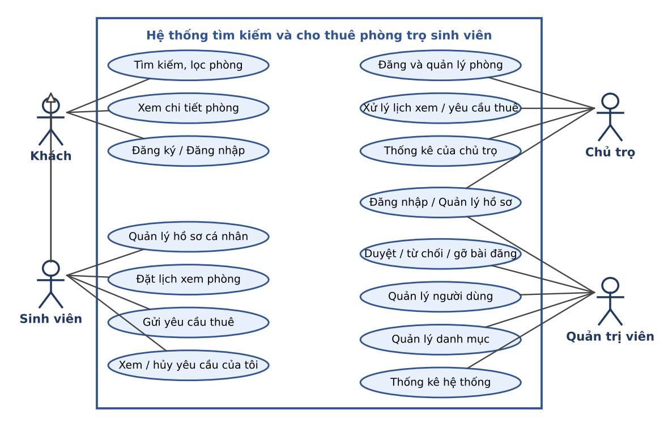
Hình 2.2. Sơ đồ use case tổng quát
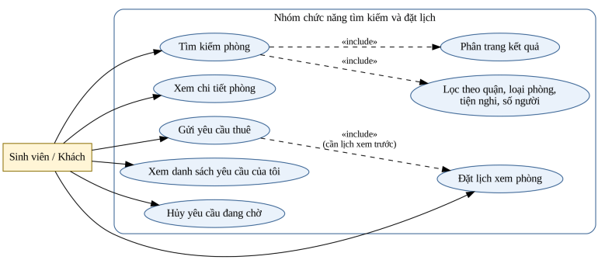
Hình 2.3. Sơ đồ use case phân rã: tìm kiếm và đặt lịch
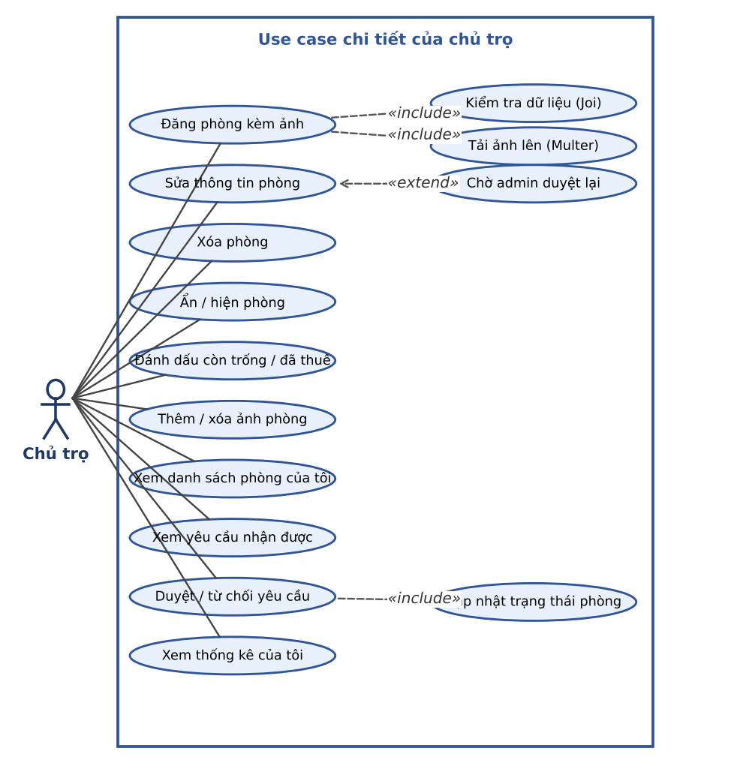
Hình 2.4. Sơ đồ use case chi tiết của chủ trọ
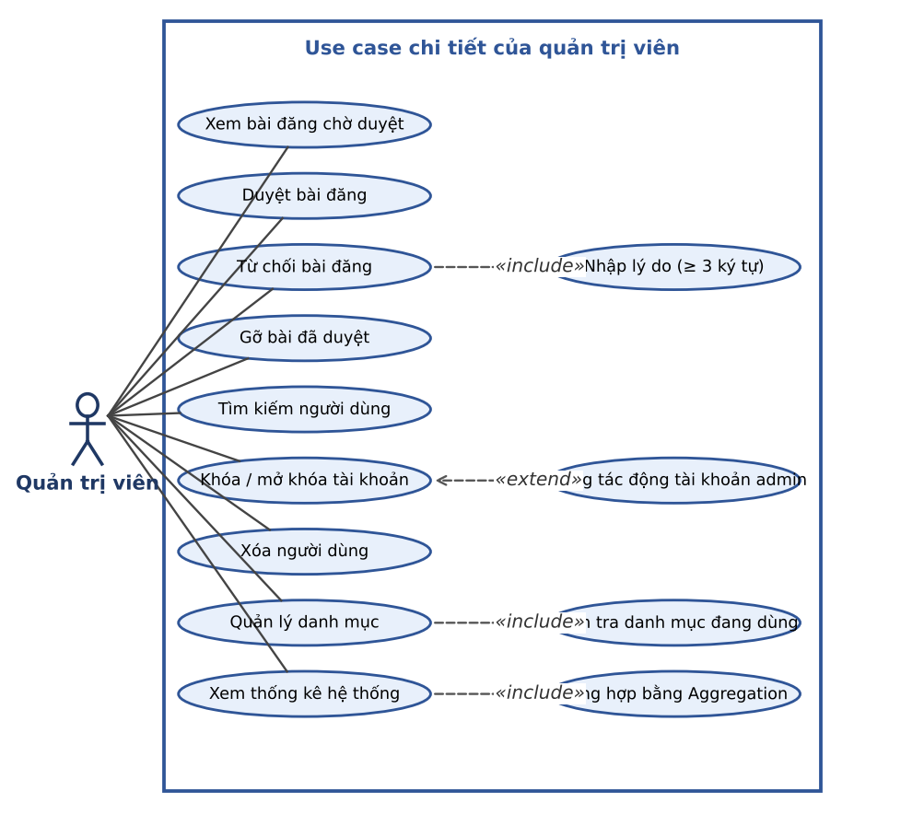
Hình 2.5. Sơ đồ use case chi tiết của quản trị viên

2.3.2. Đặc tả use case
Bảng 2.5. Đặc tả use case "Đăng phòng"
Mục | Nội dung
Tác nhân | Chủ trọ
Tiền điều kiện | Đã đăng nhập với vai trò landlord.
Luồng chính | 1. Chủ trọ gửi POST /rooms dạng multipart gồm thông tin phòng và tối đa 10 ảnh.  2. Middleware protect, authorize("landlord"), upload, validate lần lượt được thực thi.  3. Hệ thống lưu ảnh, tạo Room với approvalStatus = pending.  4. Hệ thống trả 201 "Đăng phòng thành công, vui lòng chờ quản trị viên duyệt".
Luồng ngoại lệ | 2a. Không phải chủ trọ: 403. Chưa đăng nhập: 401.  2b. Tệp không phải JPG/PNG/WEBP hoặc quá 5 MB: 400.  3a. Dữ liệu sai (tiêu đề dưới 10 ký tự, thiếu giá…): 400, các ảnh đã tải được xóa.
Hậu điều kiện | Phòng ở trạng thái chờ duyệt, chưa hiển thị công khai.

Bảng 2.6. Đặc tả use case "Đặt lịch xem phòng và gửi yêu cầu thuê"
Mục | Nội dung
Tác nhân | Sinh viên (tác nhân phụ: chủ trọ)
Tiền điều kiện | Đã đăng nhập với vai trò student; phòng đã được duyệt, không bị ẩn, còn trống.
Luồng chính | 1. Sinh viên gửi POST /bookings với type = viewing và scheduledAt ở tương lai.  2. Hệ thống kiểm tra phòng, kiểm tra không trùng yêu cầu đang chờ/đã duyệt, tạo Booking trạng thái pending.  3. Sau khi có lịch xem, sinh viên gửi POST /bookings với type = rental và moveInDate.  4. Hệ thống kiểm tra moveInDate sau ngày xem ít nhất 1 ngày (theo giờ Việt Nam), tạo Booking tham chiếu tới lịch xem.  5. Chủ trọ duyệt hoặc từ chối qua PATCH /bookings/:id/decision.
Luồng ngoại lệ | 1a. Phòng không tồn tại/chưa duyệt: 404; phòng đã cho thuê: 400.  2a. Yêu cầu trùng: 409.  3a. Chưa có lịch xem: 400 "cần đặt lịch xem phòng trước".  4a. Ngày dọn vào không hợp lệ: 400.  5a. Yêu cầu đã được xử lý: 400; không phải chủ phòng: 403.
Hậu điều kiện | Booking được lưu; nếu yêu cầu thuê được duyệt, phòng tự động chuyển isHidden = true.

Bảng 2.7. Đặc tả use case "Kiểm duyệt bài đăng"
Mục | Nội dung
Tác nhân | Quản trị viên
Tiền điều kiện | Đã đăng nhập với vai trò admin; có bài ở trạng thái chờ duyệt.
Luồng chính | 1. Admin xem danh sách GET /admin/rooms?approvalStatus=pending.  2. Admin chọn PATCH /admin/rooms/:id/approve hoặc /reject kèm lý do.  3. Hệ thống kiểm tra luồng trạng thái hợp lệ, cập nhật và trả 200.
Luồng ngoại lệ | 2a. Từ chối không có lý do (dưới 3 ký tự): 400.  3a. Chuyển trạng thái sai luồng (ví dụ duyệt lại bài đã từ chối): 400.  3b. Không phải admin: 403.
Hậu điều kiện | Bài đã duyệt hiển thị công khai; bài từ chối/gỡ ở trạng thái cuối.

2.3.3. Sơ đồ tuần tự
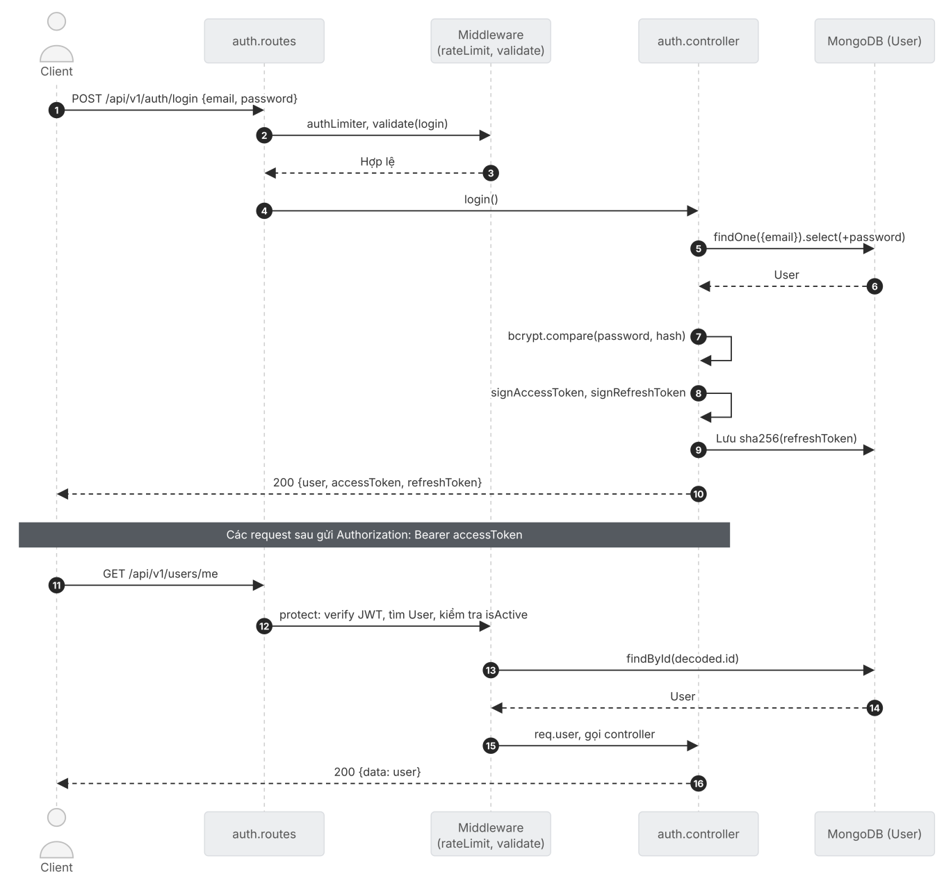
Hình 2.6. Sơ đồ tuần tự đăng nhập và truy cập tài nguyên có bảo vệ
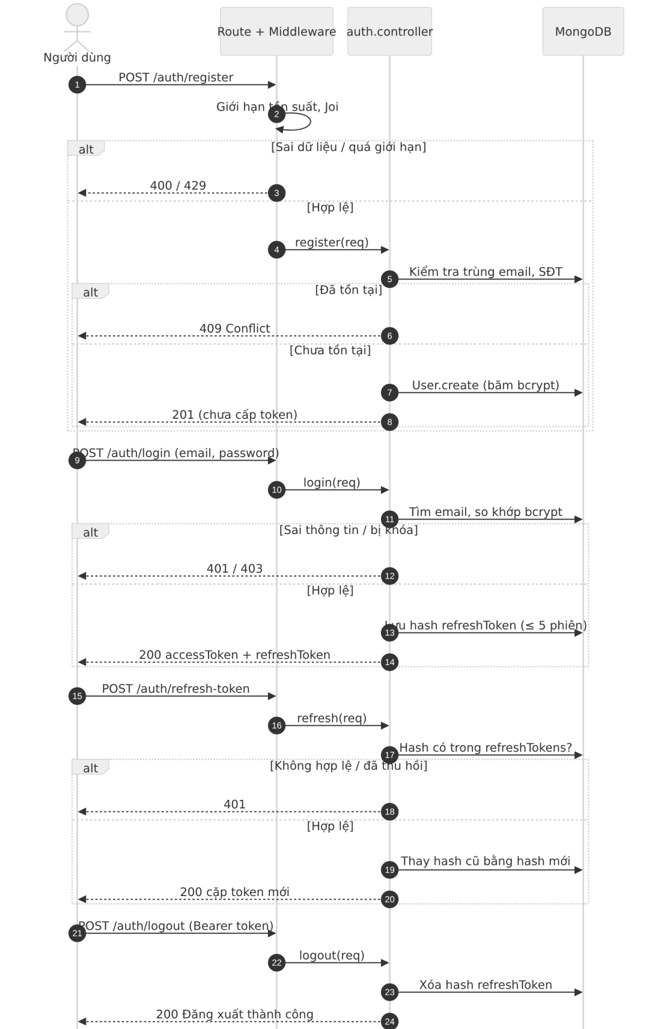
Hình 2.7. Sơ đồ tuần tự đăng ký, đăng nhập, làm mới token và đăng xuất
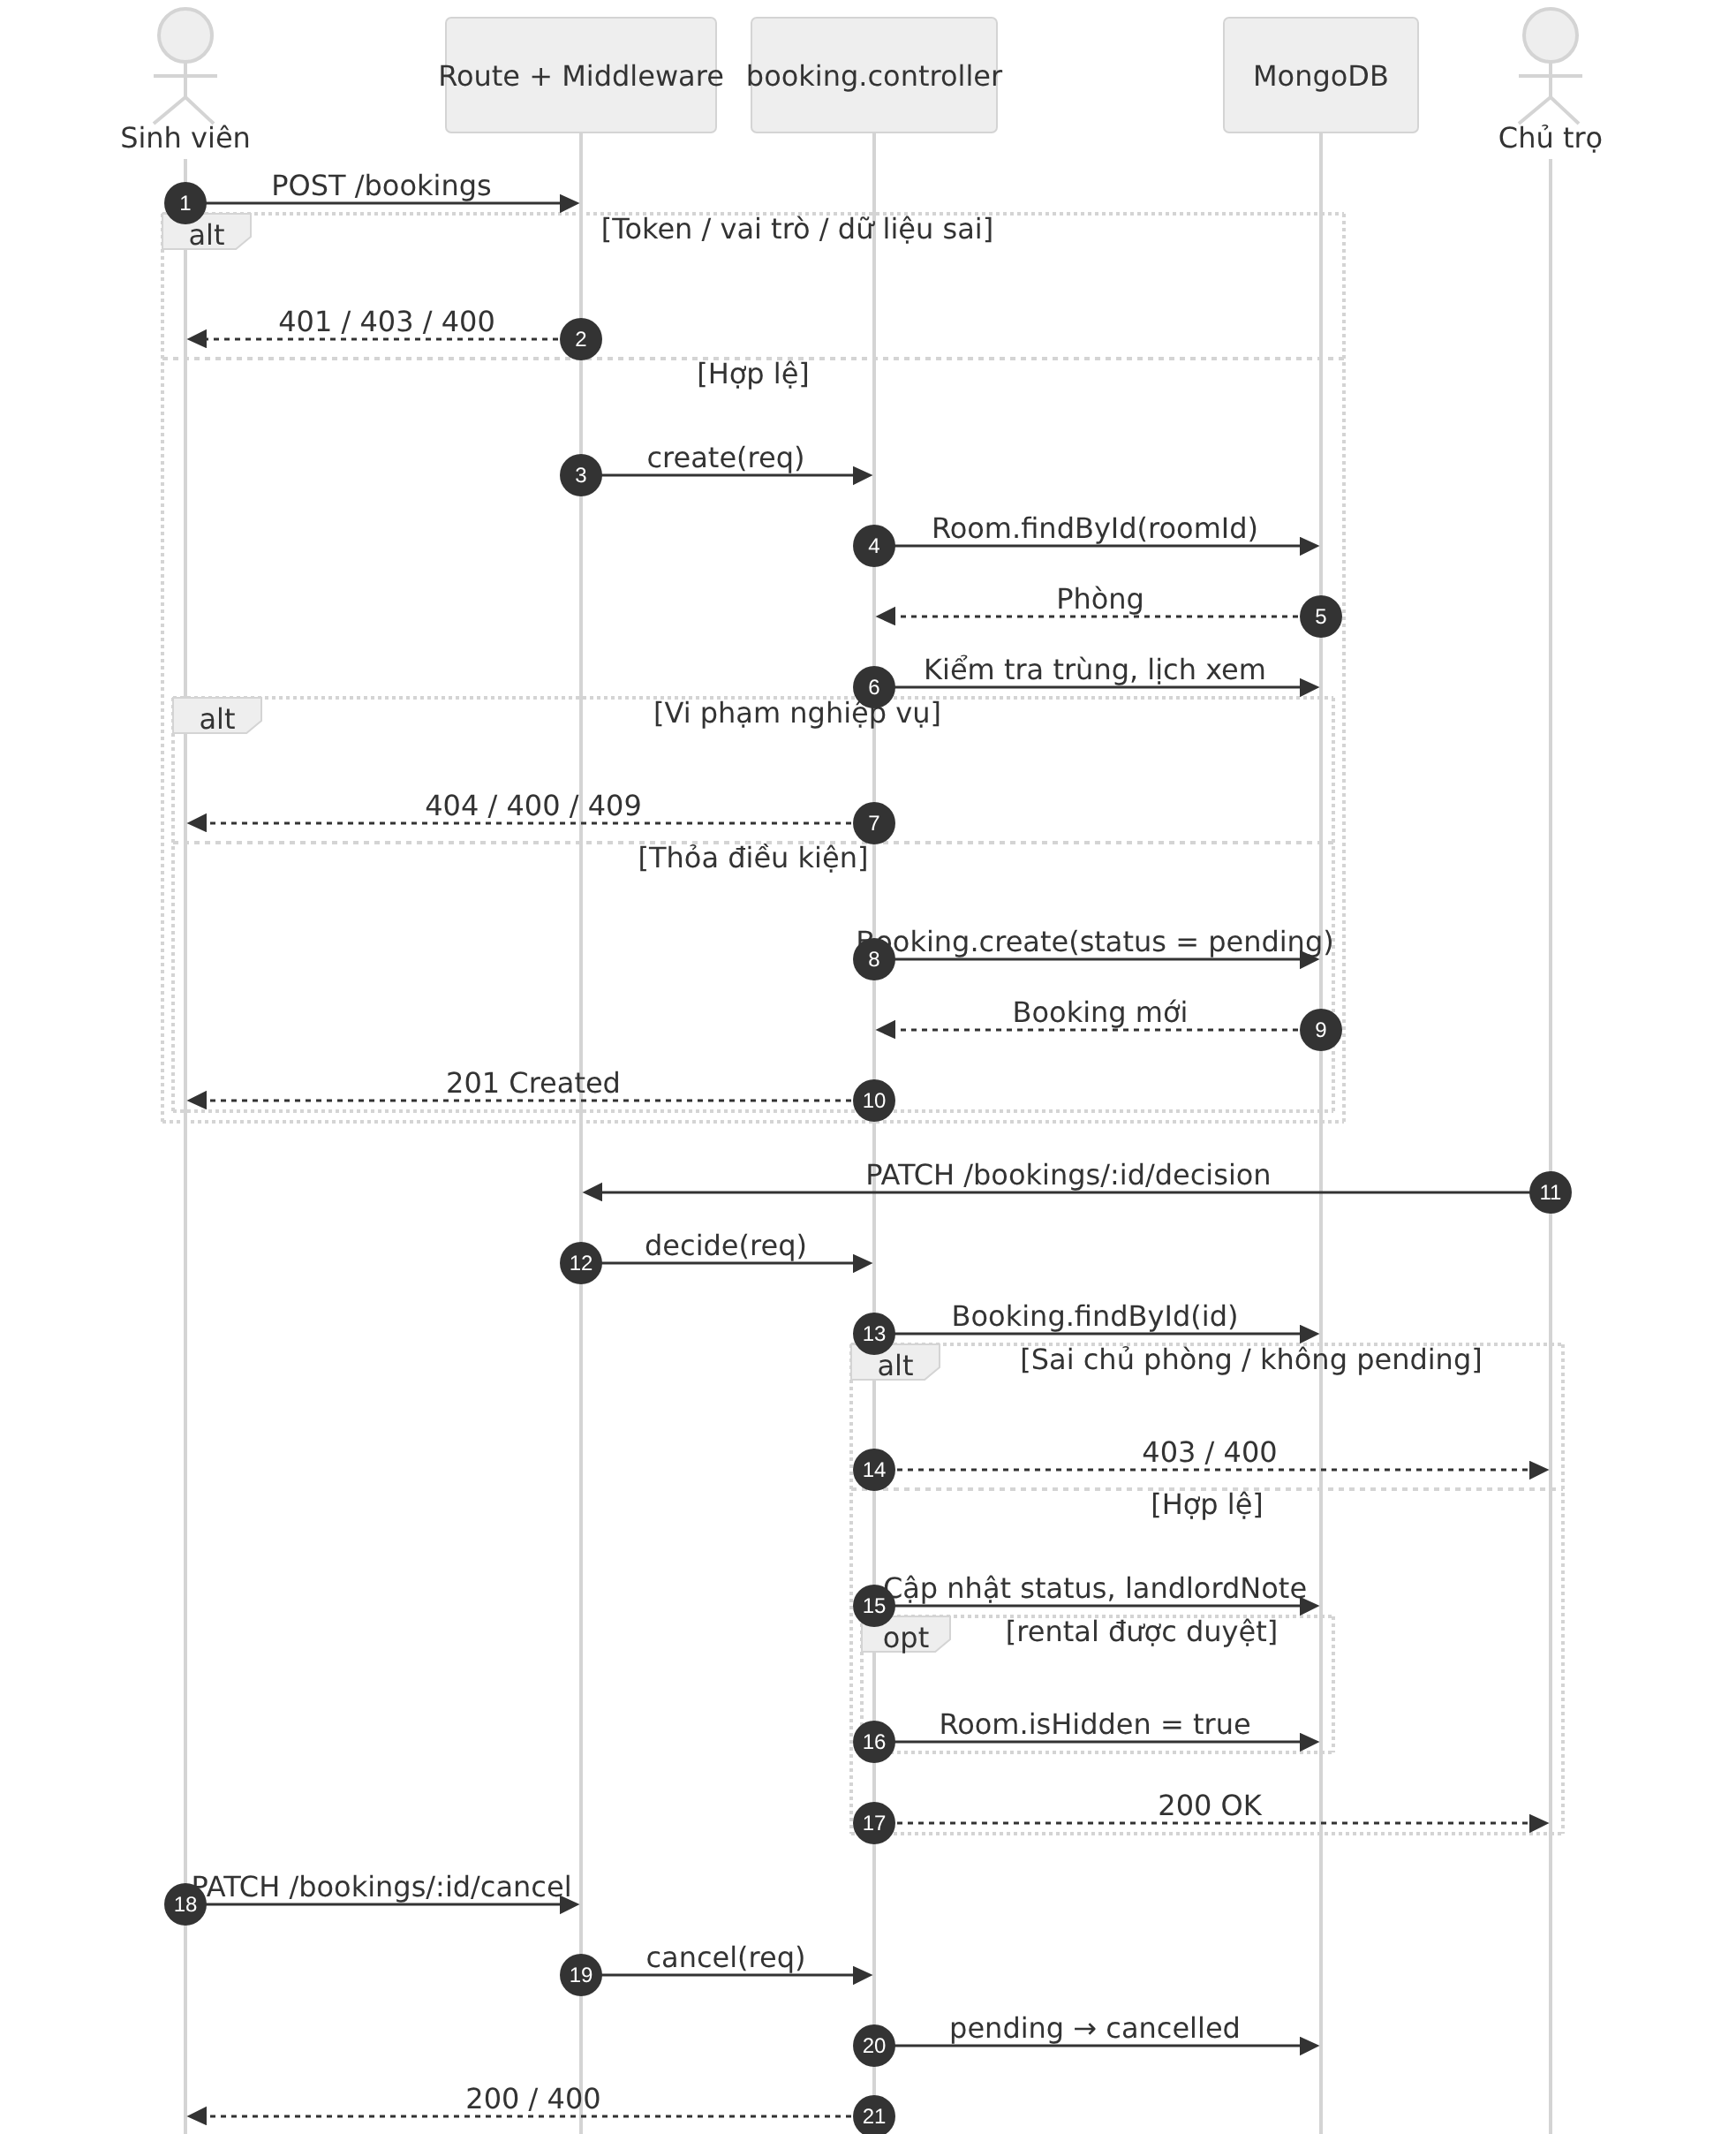
Hình 2.8. Sơ đồ tuần tự đặt lịch xem phòng, gửi yêu cầu thuê và chủ trọ quyết định

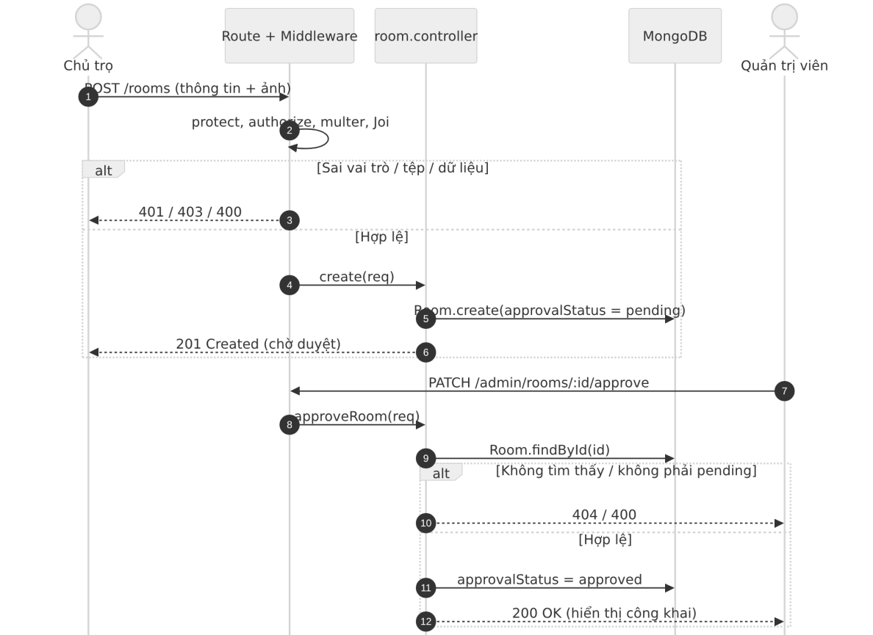
Hình 2.9. Sơ đồ tuần tự đăng phòng và duyệt bài đăng
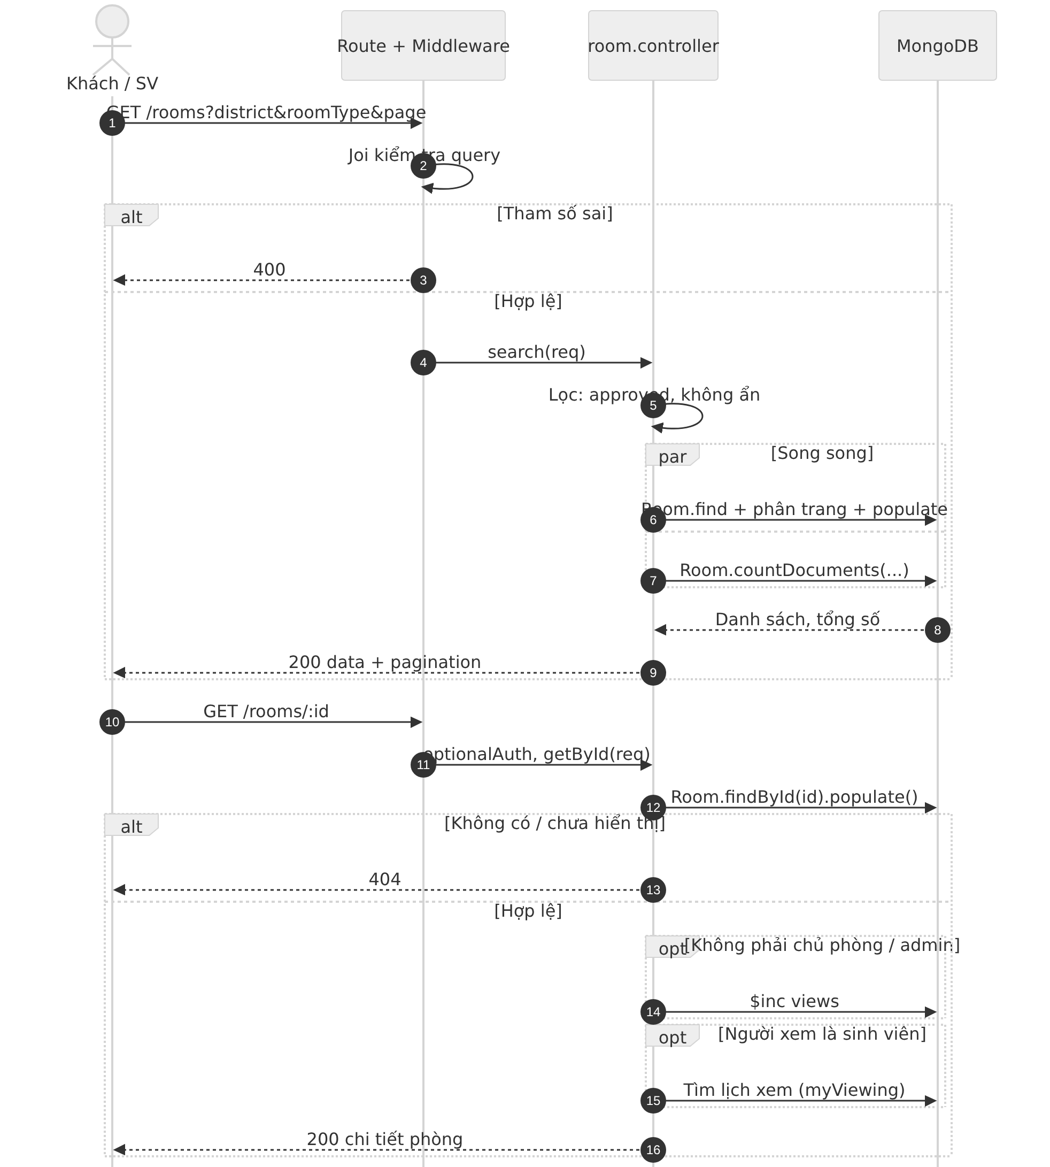
Hình 2.10. Sơ đồ tuần tự tìm kiếm phòng và xem chi tiết phòng

2.3.4. Sơ đồ hoạt động
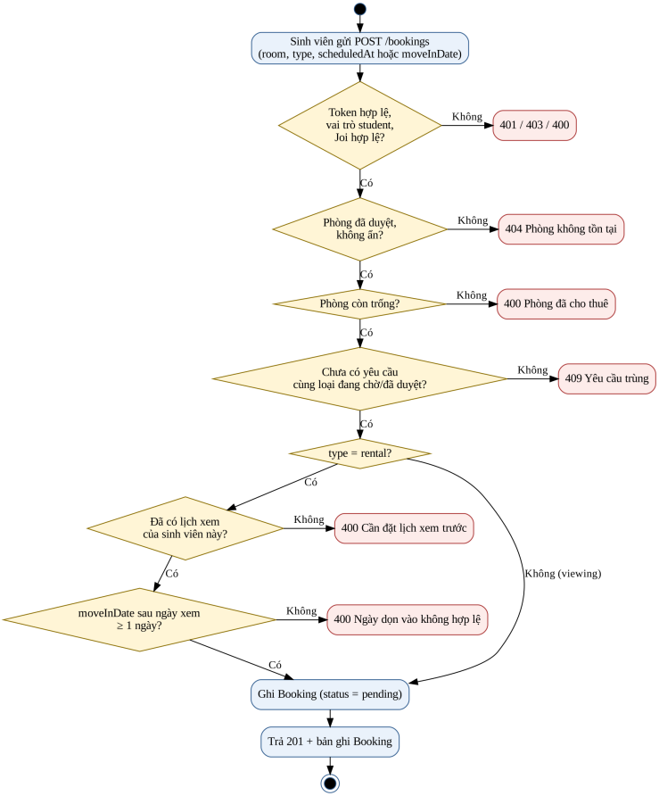
Hình 2.11. Sơ đồ hoạt động chức năng đặt lịch và yêu cầu thuê
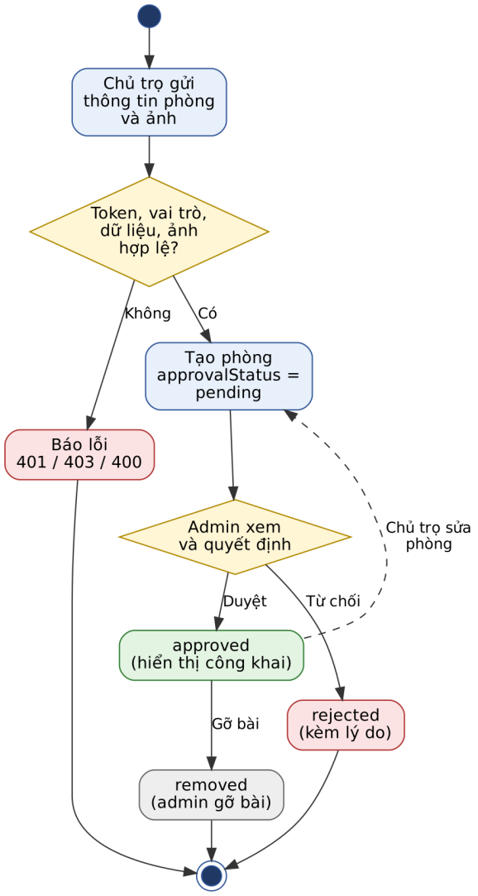
Hình 2.12. Sơ đồ hoạt động đăng phòng và kiểm duyệt bài đăng
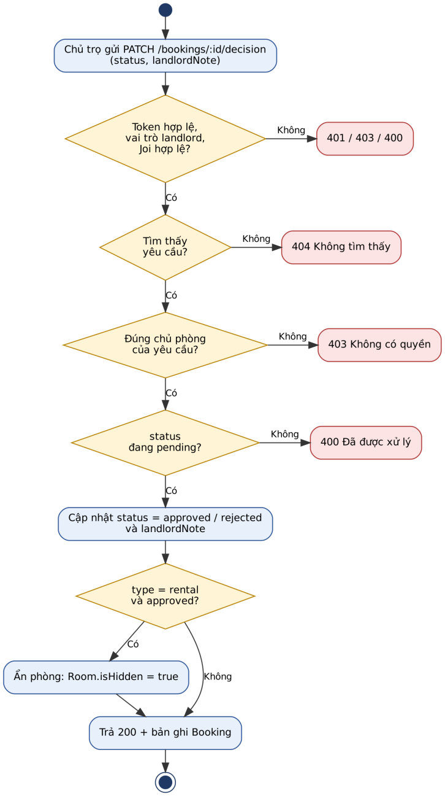
Hình 2.13. Sơ đồ hoạt động chủ trọ xử lý lịch xem và yêu cầu thuê

2.3.5. Sơ đồ trạng thái
Hai đối tượng có vòng đời nghiệp vụ rõ ràng là bài đăng phòng (trạng thái duyệt) và yêu cầu đặt lịch/thuê (Hình 2.14).
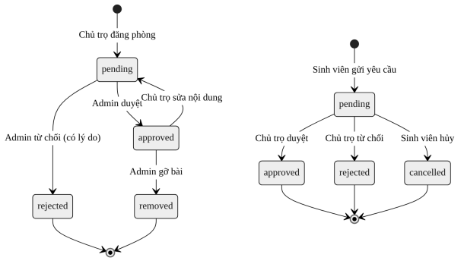
Hình 2.14. Sơ đồ trạng thái bài đăng (approvalStatus) và yêu cầu (Booking.status)

2.4. Thiết kế cơ sở dữ liệu

2.4.1. Các collection và mối quan hệ
CSDL gồm năm collection: users, rooms, bookings, districts, amenities. Quan hệ (Hình 2.15): người dùng (chủ trọ) đăng nhiều phòng; người dùng (sinh viên gửi / chủ trọ nhận) có nhiều Booking; phòng có nhiều Booking; quận có nhiều phòng (đều 1 – n); phòng và tiện nghi là n – n.
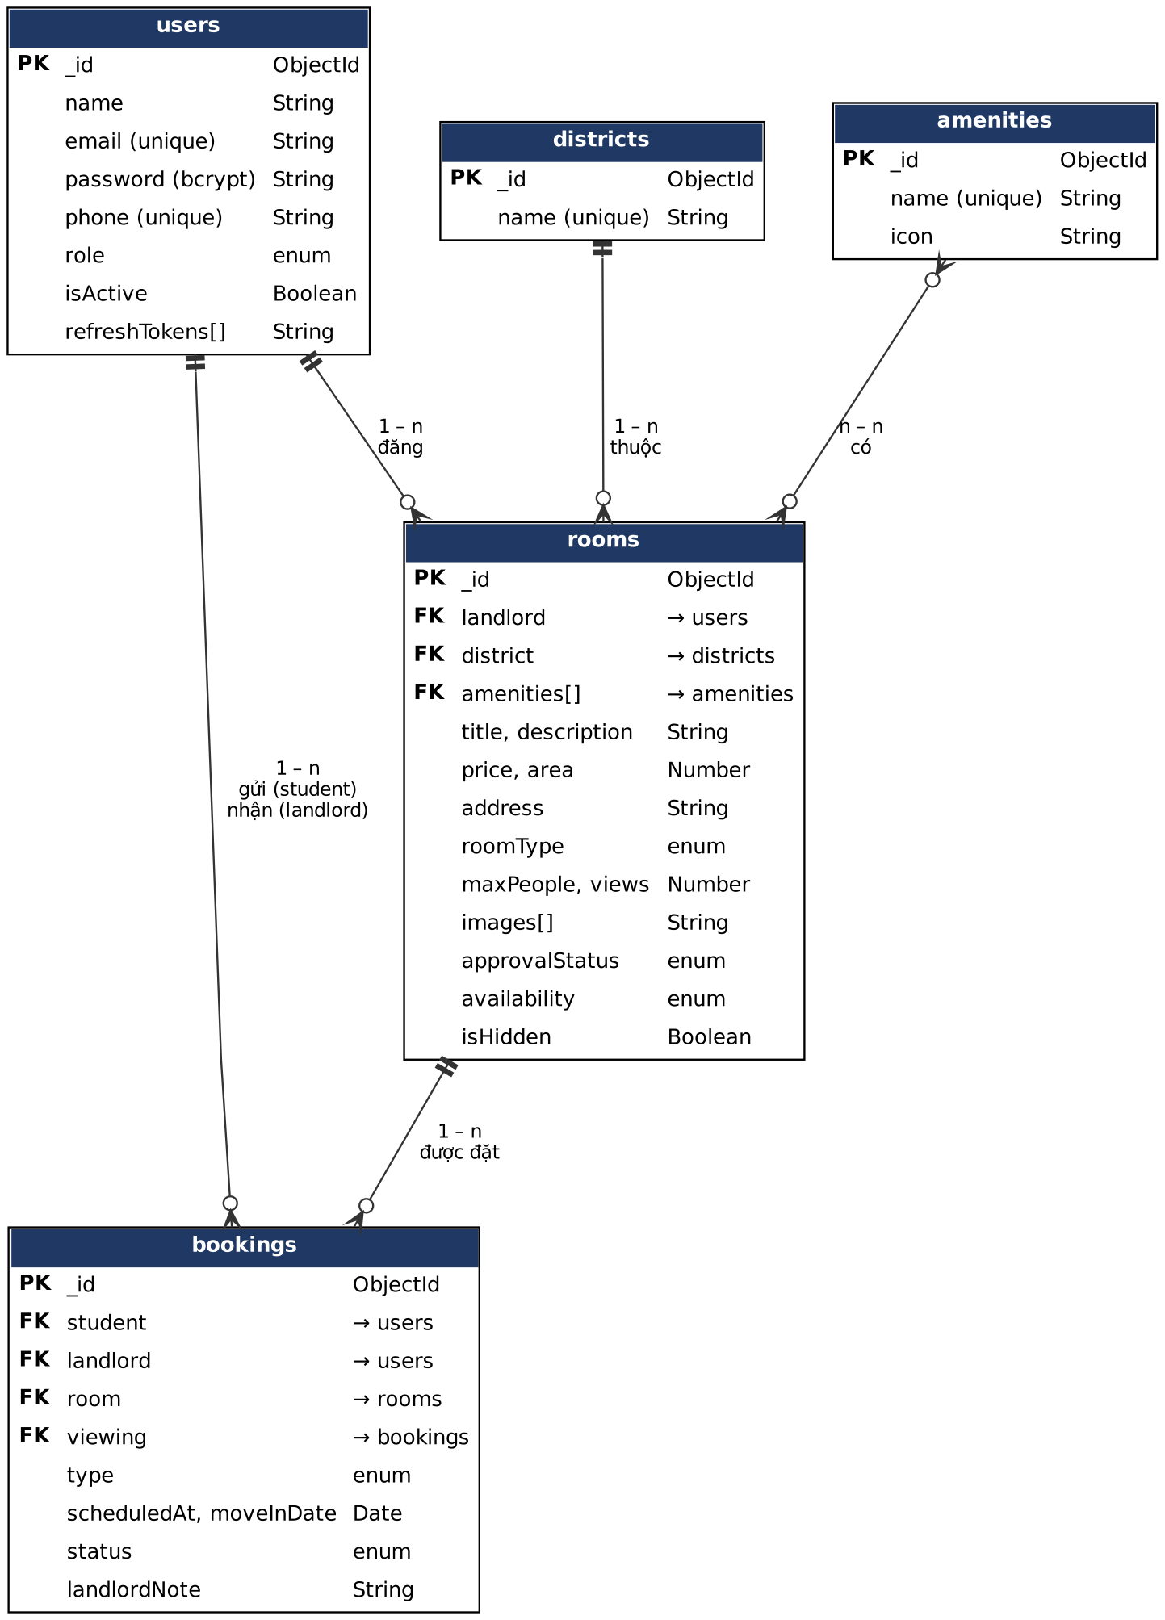
Hình 2.15. Sơ đồ quan hệ giữa các collection

2.4.2. Lựa chọn nhúng hay tham chiếu
Bảng 2.8. Lựa chọn nhúng/tham chiếu cho từng quan hệ
Quan hệ | Cách thiết kế | Lý do
User – Room | Tham chiếu (Room.landlord) | Một chủ trọ có thể có rất nhiều phòng; tách riêng để phân trang, lọc, kiểm duyệt từng phòng.
Room – District | Tham chiếu (Room.district) | Quận dùng chung cho nhiều phòng, admin có thể đổi tên một nơi; cần chặn xóa quận đang dùng.
Room – Amenity | Mảng tham chiếu (Room.amenities) | Quan hệ n – n; lọc bằng toán tử $all trên mảng ObjectId.
Booking – User, Room | Tham chiếu (student, landlord, room) | Booking có vòng đời riêng và được truy vấn độc lập từ phía sinh viên lẫn chủ trọ; lưu sẵn landlord để lọc nhanh.
Booking – Booking | Tham chiếu (viewing) | Yêu cầu thuê tham chiếu lịch xem làm căn cứ kiểm tra ngày.
Room – images | Nhúng (mảng chuỗi URL) | Ảnh luôn đọc cùng phòng và không được dùng độc lập.
User – refreshTokens | Nhúng (mảng hash) | Dữ liệu nhỏ, gắn chặt với người dùng, không trả ra ngoài (select: false).

2.4.3. Mô tả chi tiết từng collection
Bảng 2.9. Collection users
Trường | Kiểu | Ràng buộc | Ý nghĩa
name | String | required, trim, tối đa 80 ký tự | Họ tên
email | String | required, unique, lowercase, đuôi @gmail.com | Tài khoản đăng nhập
password | String | required, tối thiểu 6, select: false | Mật khẩu đã băm bcrypt
phone | String | unique + sparse, đúng 10 số bắt đầu bằng 0 | Số điện thoại
role | String | enum: student, landlord, admin; mặc định student | Vai trò
isActive | Boolean | mặc định true | Trạng thái khóa tài khoản
refreshTokens | String[] | mặc định [], select: false | Hash SHA-256 các refresh token
createdAt, updatedAt | Date | timestamps tự sinh | Thời điểm tạo, sửa

Bảng 2.10. Collection rooms
Trường | Kiểu | Ràng buộc | Ý nghĩa
landlord | ObjectId | ref User, required, index | Chủ phòng
title | String | required, tối đa 150 | Tiêu đề bài đăng
description | String | tối đa 5000 | Mô tả
price | Number | required, min 0, index | Giá thuê (đ/tháng)
area | Number | required, min 1, index | Diện tích (m²)
address | String | required | Địa chỉ
district | ObjectId | ref District, required, index | Quận/huyện
roomType | String | enum: private, shared, mini_apartment, dormitory; index | Loại phòng
amenities | ObjectId[] | ref Amenity | Tiện nghi
electricityPrice, waterPrice | Number | min 0, mặc định 0 | Giá điện, giá nước
maxPeople | Number | min 1, mặc định 1 | Số người tối đa
images | String[] | — | Đường dẫn/URL ảnh
approvalStatus | String | enum: pending, approved, rejected, removed; mặc định pending; index | Trạng thái kiểm duyệt
rejectReason | String | — | Lý do từ chối/gỡ
isHidden | Boolean | mặc định false | Chủ trọ ẩn phòng
availability | String | enum: available, rented; mặc định available; index | Còn trống/đã thuê
views | Number | mặc định 0 | Lượt xem
location | GeoJSON Point | chỉ mục 2dsphere | Tọa độ (giữ lại cho dữ liệu cũ)

Bảng 2.11. Collection bookings
Trường | Kiểu | Ràng buộc | Ý nghĩa
student | ObjectId | ref User, required, index | Sinh viên gửi
room | ObjectId | ref Room, required, index | Phòng được đặt
landlord | ObjectId | ref User, required, index | Chủ trọ nhận
type | String | enum: viewing, rental; required | Lịch xem hoặc yêu cầu thuê
scheduledAt | Date | bắt buộc với viewing | Thời gian xem phòng
moveInDate | Date | bắt buộc với rental | Ngày dự kiến dọn vào
viewing | ObjectId | ref Booking | Lịch xem làm căn cứ cho yêu cầu thuê
status | String | enum: pending, approved, rejected, cancelled; mặc định pending; index | Trạng thái xử lý
landlordNote | String | tối đa 1000 | Ghi chú của chủ trọ

Bảng 2.12. Collection districts và amenities
Collection | Trường | Kiểu | Ràng buộc
districts | name | String | required, unique, trim
amenities | name | String | required, unique, trim
amenities | icon | String | tùy chọn

Chỉ mục (index): users.email, users.phone (unique); rooms: landlord, price, area, district, roomType, approvalStatus, availability, createdAt và 2dsphere trên location; bookings: student, room, landlord, status; tên quận/tiện nghi (unique). Các chỉ mục phục vụ truy vấn lọc – sắp xếp – thống kê ở Chương III.

2.5. Thiết kế RESTful API

2.5.1. Quy ước chung
- Tiền tố: mọi endpoint nằm dưới /api/v1.
- Xác thực: gửi tiêu đề Authorization: Bearer <accessToken> cho các endpoint cần đăng nhập.
- Phản hồi thành công: { "success": true, "message", "data" }, danh sách thêm pagination: { total, page, limit, totalPages }; xóa thành công trả 204.
- Phản hồi lỗi: { "success": false, "message", "errors": [ { "field", "message" } ] }, môi trường phát triển có thêm stack.
- Ánh xạ lỗi tập trung: ValidationError/CastError/JSON sai → 400; token sai hoặc hết hạn → 401; trùng khóa (11000) → 409; lỗi Multer → 400.

2.5.2. Bảng thiết kế API theo tài nguyên
Bảng 2.13. API xác thực và người dùng (/auth, /users)
Phương thức | URI | Chức năng | Quyền | Tham số | Mã trả về
POST | /auth/register | Đăng ký tài khoản | Công khai | body: name, email, password, phone, role | 201, 400, 409, 429
POST | /auth/login | Đăng nhập | Công khai | body: email, password | 200, 400, 401, 403, 429
POST | /auth/refresh-token | Cấp lại cặp token | Công khai | body: refreshToken | 200, 401, 403
POST | /auth/logout | Đăng xuất phiên hiện tại | Đã đăng nhập | body: refreshToken | 200, 401
POST | /auth/logout-all | Đăng xuất mọi thiết bị | Đã đăng nhập | — | 200, 401
GET | /users/me | Xem hồ sơ | Đã đăng nhập | — | 200, 401
PUT | /users/me | Cập nhật hồ sơ | Đã đăng nhập | body: name, phone | 200, 400, 409
PUT | /users/me/password | Đổi mật khẩu | Đã đăng nhập | body: currentPassword, newPassword | 200, 400, 401

Bảng 2.14. API phòng trọ (/rooms)
Phương thức | URI | Chức năng | Quyền | Tham số | Mã trả về
GET | /rooms | Tìm kiếm, lọc, phân trang | Công khai | query: page, limit, district, roomType, amenities, maxPeople, availability | 200, 400
GET | /rooms/:id | Chi tiết phòng | Công khai (đăng nhập tùy chọn) | params: id | 200, 400, 404
POST | /rooms | Đăng phòng kèm ảnh | landlord | multipart: thông tin phòng, images[≤10] | 201, 400, 401, 403
PUT | /rooms/:id | Sửa phòng | landlord (chủ phòng), admin | params: id; body: các trường phòng | 200, 400, 403, 404
DELETE | /rooms/:id | Xóa phòng | landlord (chủ phòng), admin | params: id | 204, 403, 404
PATCH | /rooms/:id/toggle-hidden | Ẩn/hiện phòng | landlord | params: id | 200, 403, 404
PATCH | /rooms/:id/availability | Đặt còn trống/đã thuê | landlord | body: availability | 200, 400, 403
POST | /rooms/:id/images | Thêm ảnh | landlord | multipart: images | 200, 400, 403
DELETE | /rooms/:id/images | Xóa một ảnh | landlord | body: image | 200, 404
GET | /rooms/mine/list | Phòng của tôi | landlord | query: page, limit, approvalStatus | 200, 403
GET | /rooms/mine/stats | Thống kê chủ trọ | landlord | — | 200, 403

Bảng 2.15. API đặt lịch và yêu cầu thuê (/bookings)
Phương thức | URI | Chức năng | Quyền | Tham số | Mã trả về
POST | /bookings | Tạo lịch xem/yêu cầu thuê | student | body: room, type, scheduledAt | moveInDate | 201, 400, 404, 409
GET | /bookings/mine | Yêu cầu của tôi | student | query: page, limit, status, type | 200, 403
GET | /bookings/received | Yêu cầu nhận được | landlord | query: page, limit, status, type | 200, 403
PATCH | /bookings/:id/decision | Duyệt/từ chối | landlord | body: status, landlordNote | 200, 400, 403, 404
PATCH | /bookings/:id/cancel | Hủy yêu cầu | student | params: id | 200, 400, 403, 404

Bảng 2.16. API danh mục (/categories) và quản trị (/admin)
Phương thức | URI | Chức năng | Quyền | Tham số | Mã trả về
GET | /categories/districts, /categories/amenities | Xem danh mục | Công khai | — | 200
POST | /categories/districts, /amenities | Thêm danh mục | admin | body: name (icon) | 201, 400, 409
PUT | /categories/…/:id | Sửa danh mục | admin | body: name (icon) | 200, 404, 409
DELETE | /categories/…/:id | Xóa danh mục | admin | params: id | 204, 400, 404
GET | /admin/stats | Thống kê hệ thống | admin | — | 200, 403
GET | /admin/users | Danh sách người dùng | admin | query: page, limit, role, isActive, q | 200
PATCH | /admin/users/:id/lock, /unlock | Khóa/mở khóa | admin | params: id | 200, 400, 404
DELETE | /admin/users/:id | Xóa tài khoản và dữ liệu liên quan | admin | params: id | 200, 400, 404
GET | /admin/rooms | Danh sách bài đăng | admin | query: page, limit, approvalStatus, q | 200
PATCH | /admin/rooms/:id/approve | Duyệt bài | admin | params: id | 200, 400, 404
PATCH | /admin/rooms/:id/reject | Từ chối bài | admin | body: reason (bắt buộc) | 200, 400, 404
PATCH | /admin/rooms/:id/remove | Gỡ bài đã duyệt | admin | body: reason | 200, 400, 404
GET | /health | Kiểm tra hoạt động | Công khai | — | 200

Tổng cộng hệ thống có 42 endpoint: 5 xác thực, 3 người dùng, 11 phòng, 5 đặt lịch, 8 danh mục (2 tài nguyên × 4 thao tác), 9 quản trị và 1 kiểm tra sức khỏe.

2.5.3. Quy ước tham số tìm kiếm, lọc, sắp xếp, phân trang
Bảng 2.17. Tham số của GET /rooms
Tham số | Kiểu | Ý nghĩa
page, limit | Số nguyên | Trang (mặc định 1) và số bản ghi mỗi trang (mặc định 12, tối đa 50).
district | Chuỗi ID, ngăn cách bằng dấu phẩy | Lọc theo một hoặc nhiều quận (toán tử $in).
roomType | private | shared | mini_apartment | dormitory, có thể nhiều giá trị | Lọc theo loại phòng.
amenities | Chuỗi ID, ngăn cách bằng dấu phẩy | Phòng phải có đủ tất cả tiện nghi được chọn (toán tử $all).
maxPeople | Số nguyên ≥ 1 | Phòng ở được ít nhất số người yêu cầu.
availability | available | rented | all | Lọc trạng thái còn trống (mặc định available).

Kết quả tìm kiếm sắp theo thời gian đăng mới nhất; các API quản trị có thêm tham số q để tìm theo từ khóa.

2.6. Thiết kế kiến trúc hệ thống

2.6.1. Kiến trúc tổng thể
Hệ thống theo kiến trúc client – server phân tầng (Hình 2.16): client (Postman, Swagger UI, web, di động) gửi yêu cầu HTTP đến Express API, đi qua middleware chung, route, middleware riêng (protect, authorize, validate, upload), controller và model Mongoose để truy cập MongoDB. Ảnh upload lưu vào uploads/ hoặc Cloudinary; mọi lỗi chuyển về notFound và errorHandler.
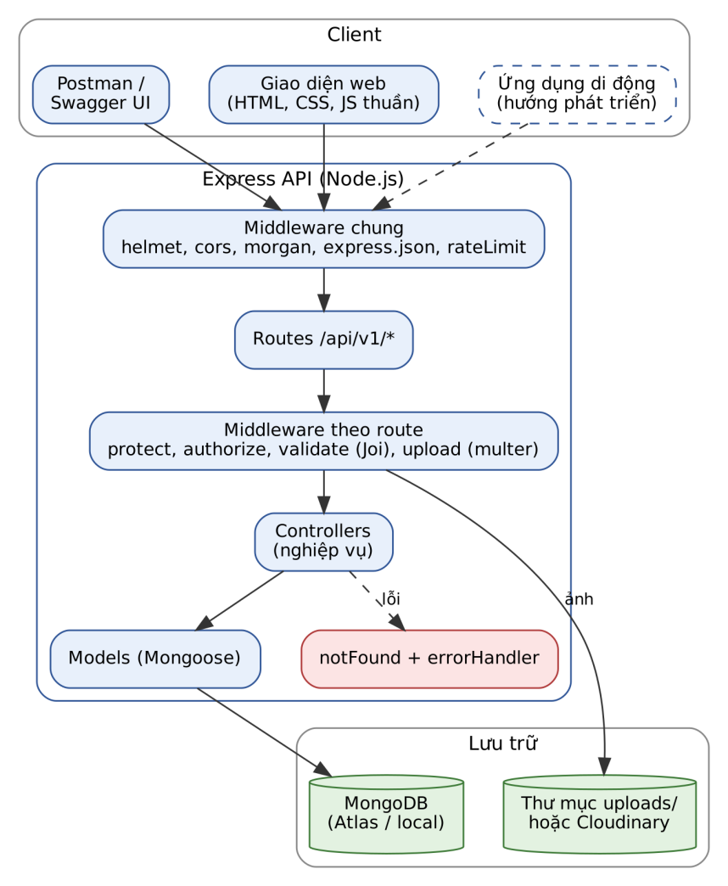
Hình 2.16. Kiến trúc tổng thể của hệ thống

2.6.2. Cấu trúc thư mục theo mô hình MVC
Mã nguồn tổ chức theo MVC mở rộng; tầng View là phản hồi JSON (cùng giao diện web tĩnh trong public/), còn validator, middleware, utils là phần hỗ trợ dùng chung.
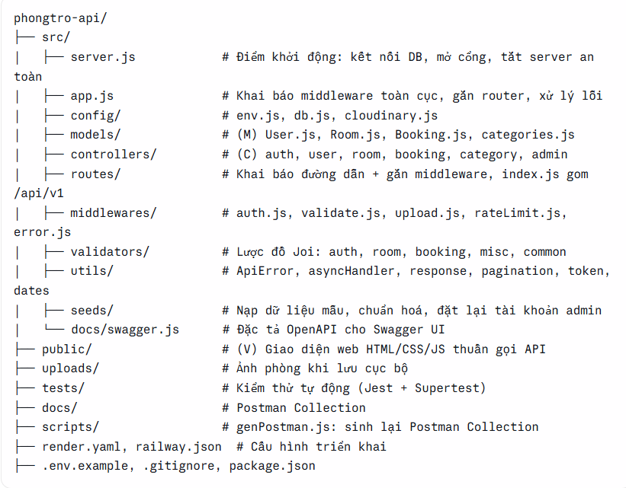
Bảng 2.18. Vai trò của từng thư mục trong mô hình MVC
2.6.3. Ma trận phân quyền
Hệ thống có bốn tác nhân: khách (chưa đăng nhập) và ba vai trò lưu ở trường role (student, landlord, admin). Quyền được kiểm tra hai lớp:
- Theo vai trò: middleware authorize(...roles) chặn ngay ở route, trả 403 nếu sai vai trò.
- Theo quyền sở hữu: controller kiểm tra tài nguyên có thuộc người gọi không (chỉ chủ phòng sửa phòng, chỉ chủ trọ nhận yêu cầu mới duyệt, chỉ sinh viên gửi mới hủy); vi phạm trả 403.
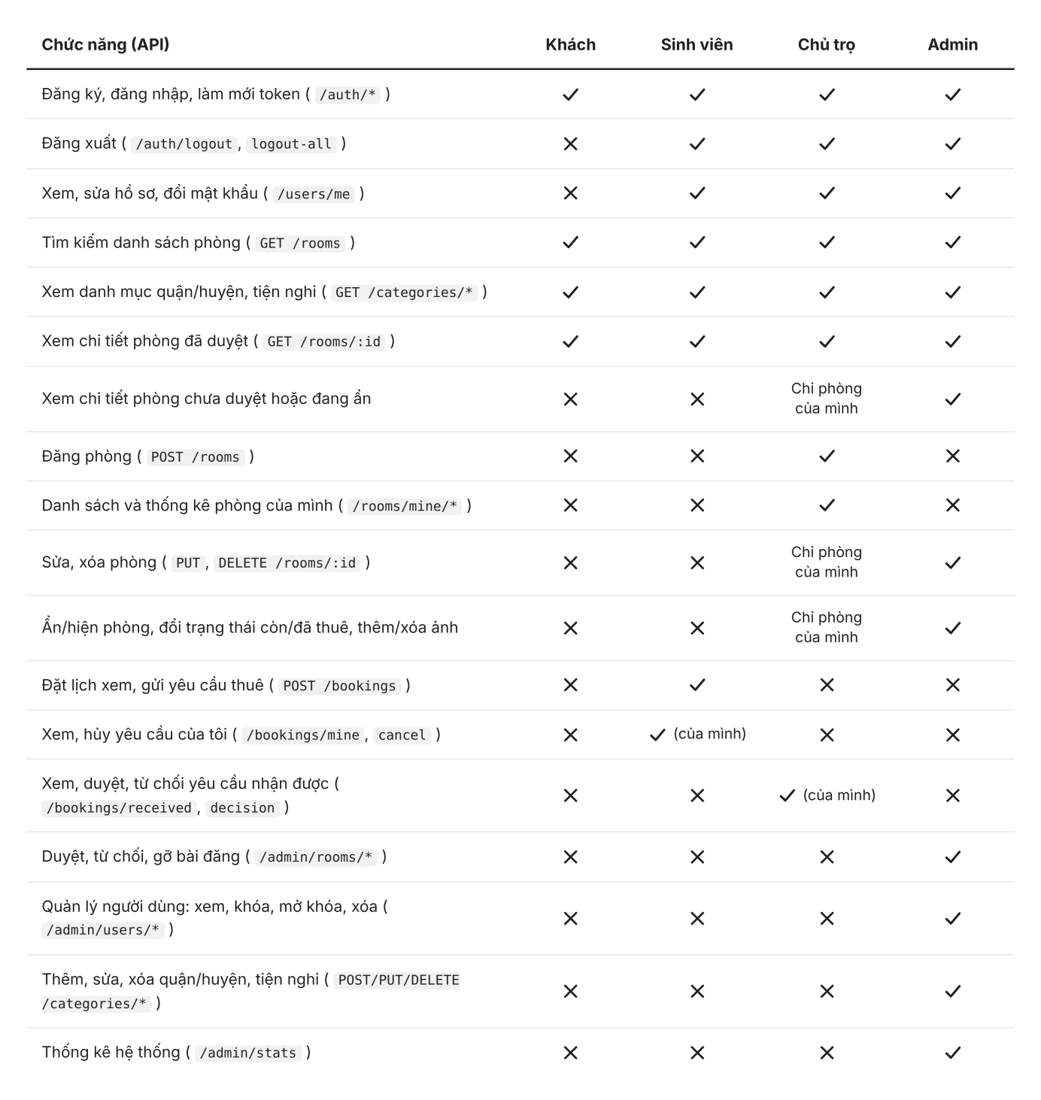
2.6.4. Chuỗi middleware xử lý yêu cầu
Mỗi yêu cầu đi qua một chuỗi middleware theo thứ tự cố định (Hình 2.17). Chuỗi gồm hai tầng:
- Tầng toàn cục (khai báo trong app.js): áp dụng cho mọi yêu cầu.
- Tầng theo route (routes/*.js): mỗi route gắn đúng middleware cần thiết, rẻ trước đắt sau (chặn sai quyền trước khi đọc ảnh, kiểm tra dữ liệu).
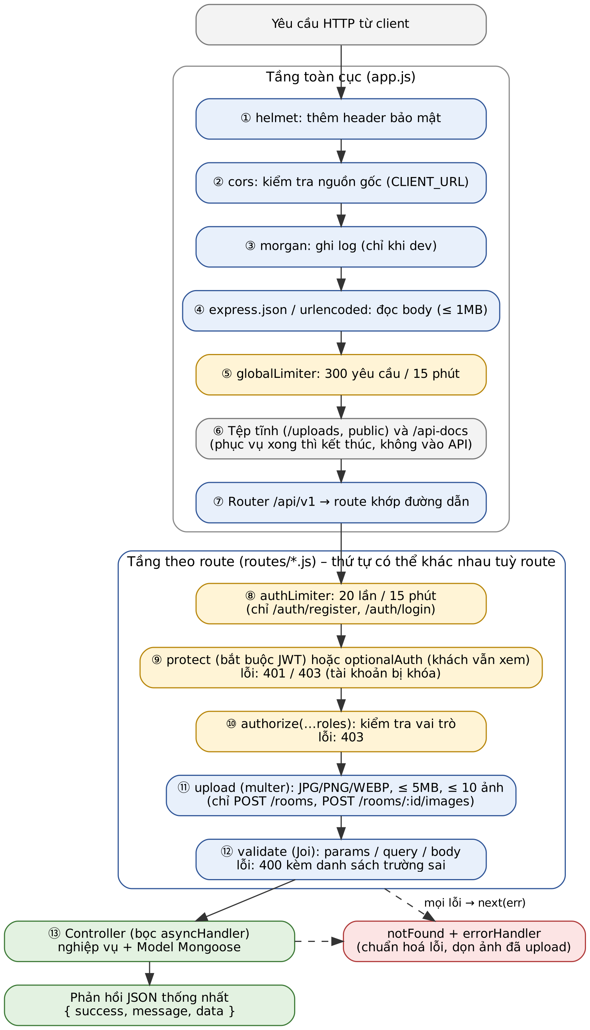
Hình 2.17. Chuỗi middleware xử lý yêu cầu

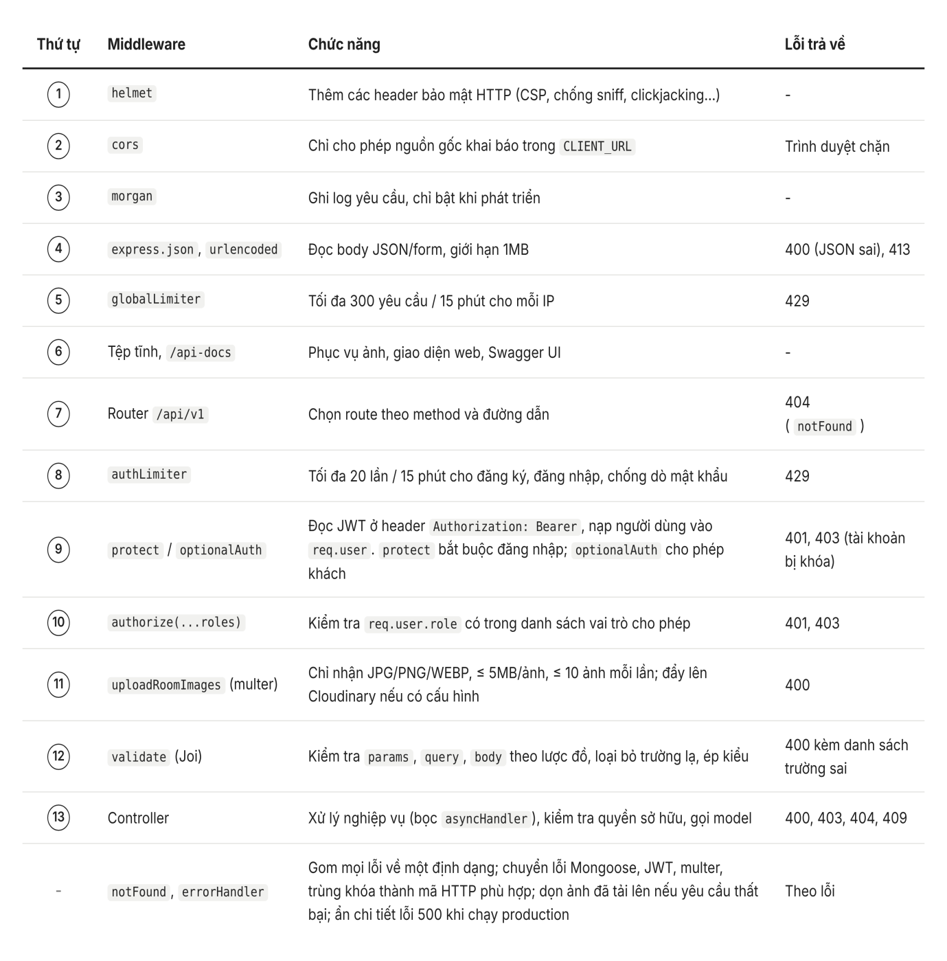
Bảng 2.19. Vai trò và mã lỗi của các middleware

CHƯƠNG III: XÂY DỰNG VÀ TRIỂN KHAI HỆ THỐNG

3.1. Môi trường cài đặt và khởi tạo dự án

3.1.1. Môi trường và công cụ sử dụng
Phát triển trên Visual Studio Code, NodeJS LTS (tối thiểu 18, khai báo trong engines), MongoDB cục bộ khi phát triển và MongoDB Atlas khi triển khai.

3.1.2. Khởi tạo dự án và cài đặt các gói
Khởi tạo bằng npm init; gói chính: express, mongoose, dotenv, bcrypt, jsonwebtoken, joi, cors, helmet, morgan, express-rate-limit, multer, swagger-ui-express, cloudinary; gói phát triển: nodemon, jest, supertest, mongodb-memory-server. Các script start, dev, seed, test khai báo trong package.json.

3.1.3. Cấu trúc thư mục thực tế của dự án
Quy ước đặt tên: <tài nguyên>.controller.js, <tài nguyên>.routes.js, model viết hoa chữ cái đầu. Route khai báo đường dẫn và gắn middleware, controller xử lý nghiệp vụ, model làm việc với CSDL; validator, middleware, utils dùng chung.

3.2. Cấu hình ứng dụng và kết nối cơ sở dữ liệu

3.2.1. Biến môi trường
Thông tin nhạy cảm (chuỗi kết nối, khóa JWT, tài khoản admin) đặt trong .env, không đưa lên Git (.gitignore); .env.example liệt kê đủ các biến để sao chép.
config/env.js nạp .env bằng dotenv, kiểm tra biến bắt buộc và xuất một đối tượng cấu hình; thiếu biến thì dừng ngay với thông báo rõ ràng.

3.2.2. Kết nối MongoDB và khởi động server
app.js chỉ cấu hình Express và xuất app; server.js kết nối CSDL rồi gọi app.listen, nhờ vậy Supertest nạp được app mà không mở cổng thật. Server chỉ lắng nghe sau khi kết nối thành công và đóng êm khi nhận SIGTERM/SIGINT.

3.2.3. Khai báo middleware dùng chung
Trong app.js, middleware khai báo theo thứ tự: helmet, CORS, morgan (không chạy ở production), đọc JSON giới hạn 1 MB, giới hạn tần suất toàn cục, tệp tĩnh, Swagger, route /api/v1, cuối cùng là 404 và xử lý lỗi.

3.2.4. Định dạng phản hồi thống nhất, asyncHandler và ApiError
Các hàm trong utils/response.js (ok, created, noContent, paginated) giúp mọi API trả cùng cấu trúc như mục 2.5.1. Lớp ApiError mang thêm statusCode và các hàm dựng nhanh (badRequest, unauthorized, forbidden, notFound, conflict) để controller chỉ cần throw; asyncHandler bọc controller bất đồng bộ để lỗi chuyển về next(err) mà không cần try/catch lặp lại.

3.2.5. Middleware 404 và xử lý lỗi tập trung
Mọi lỗi (nghiệp vụ, Mongoose, JWT, upload, JSON sai…) được errorHandler trả về cùng định dạng { success: false, message, errors }; middleware notFound đặt ngay trước để bắt đường dẫn không tồn tại.
Khi lỗi xảy ra ở yêu cầu có tải ảnh, removeFiles xóa ảnh đã lưu tạm; ở production, lỗi 500 chỉ trả thông điệp chung, không lộ stack.

3.3. Xây dựng các Model dữ liệu
Các Model xây dựng bằng Mongoose, thống nhất với mô tả collection ở mục 2.4.3 (Bảng 2.9–2.12); phần này trình bày User, Room, Booking, còn District và Amenity chỉ gồm tên duy nhất.

3.3.1. Model User
Ràng buộc theo nghiệp vụ: email bắt buộc, duy nhất, chữ thường, đuôi @gmail.com; số điện thoại duy nhất, đúng 10 số bắt đầu bằng 0; mật khẩu tối thiểu 6 ký tự, select: false. Hook pre('save') băm mật khẩu bằng bcrypt (cost 10); comparePassword dùng khi đăng nhập; toJSON loại password, refreshTokens, __v.

3.3.2. Model Room
Room là collection trung tâm: landlord, district, amenities lưu dạng tham chiếu ObjectId (đúng Bảng 2.8), images là mảng đường dẫn. Các trường lọc/sắp xếp có chỉ mục; location kiểu GeoJSON Point có chỉ mục 2dsphere. Hai trạng thái độc lập: approvalStatus (admin kiểm duyệt) và availability (còn trống/đã thuê, do chủ trọ đặt).

3.3.3. Model Booking và các danh mục
Booking dùng chung cho đặt lịch xem (viewing, có scheduledAt) và yêu cầu thuê (rental, có moveInDate và tham chiếu tới lịch xem). Lưu sẵn landlord giúp chủ trọ truy vấn yêu cầu nhận được mà không cần nối sang rooms. Trạng thái: pending, approved, rejected, cancelled.

3.3.4. Script nạp dữ liệu mẫu (seed)
src/seeds/seed.js kết nối CSDL, tùy chọn --reset xóa dữ liệu cũ, rồi dùng updateOne(..., { upsert: true }) thêm 14 quận/huyện và 12 tiện nghi (chạy lại không trùng), tạo ba tài khoản (admin theo .env, một chủ trọ, một sinh viên) và 8 phòng mẫu đã duyệt.

3.4. Xây dựng chức năng xác thực và phân quyền

3.4.1. Đăng ký và đăng nhập
Khách đăng ký bằng POST /api/v1/auth/register (trả 201, không tự đăng nhập) và đăng nhập bằng POST /api/v1/auth/login để nhận accessToken (15 phút) và refreshToken (7 ngày). Cả hai gắn authLimiter (20 yêu cầu/15 phút/IP) để hạn chế dò mật khẩu.
Joi kiểm tra trước khi vào controller: email đuôi @gmail.com, số điện thoại 10 số, mật khẩu ≥ 6 ký tự, vai trò chỉ student hoặc landlord. Controller kiểm tra trùng email, số điện thoại rồi tạo người dùng; hook pre('save') tự băm mật khẩu.
Thông báo đăng nhập sai không nói rõ sai email hay mật khẩu để tránh dò email. issueTokens ký hai token bằng hai khóa khác nhau; chỉ giá trị băm SHA-256 của refresh token được lưu vào refreshTokens (tối đa 5 phiên).

3.4.2. Làm mới token và đăng xuất
Khi access token hết hạn, client gọi POST /auth/refresh-token để nhận cặp mới; POST /auth/logout thu hồi refresh token hiện tại, POST /auth/logout-all thu hồi mọi phiên (cả hai yêu cầu protect).
Cơ chế xoay vòng khiến mỗi refresh token chỉ dùng một lần: hash cũ bị xóa nên dùng lại sẽ nhận 401. Đổi mật khẩu hoặc bị khóa cũng xóa toàn bộ refresh token.
(1) Xử lý các trường hợp lỗi
- Refresh token sai chữ ký, hết hạn, đã thu hồi hoặc đã dùng: 401; tài khoản bị khóa: 403; thiếu refreshToken: 400.

3.4.3. Quản lý hồ sơ cá nhân
Toàn bộ /users yêu cầu đăng nhập: GET /users/me xem hồ sơ, PUT /users/me cập nhật họ tên, số điện thoại (loại trừ chính người dùng khi kiểm tra trùng), PUT /users/me/password đổi mật khẩu (phải đúng mật khẩu hiện tại, sau đó xóa mọi refresh token).
Lỗi: 400 khi sai định dạng số điện thoại hoặc sai mật khẩu hiện tại; 409 khi số điện thoại đã thuộc người khác; 401 khi thiếu token.

3.4.4. Middleware protect và authorize
Ba middleware trong middlewares/auth.js: protect bắt buộc đăng nhập; optionalAuth cho khách xem nhưng vẫn nhận diện nếu có token (dùng ở GET /rooms/:id); authorize(...roles) kiểm tra vai trò.
protect đọc lại người dùng từ CSDL sau khi giải mã nên tài khoản vừa bị khóa mất quyền ngay dù token chưa hết hạn. Ví dụ: router.use(protect, authorize('admin')) cho nhóm /admin.

3.5. Xây dựng các API nghiệp vụ
Các API nghiệp vụ chia thành sáu nhóm: danh mục, tìm kiếm và xem phòng, quản lý phòng của chủ trọ, quản trị (duyệt bài, người dùng), đặt lịch và yêu cầu thuê, thống kê. Các thao tác CRUD giống nhau chỉ trình bày một lần.

3.5.1. API quản lý danh mục quận/huyện và tiện nghi
districts và amenities có cùng bộ thao tác nên sinh từ một hàm factory category.controller.js; mỗi danh mục có bốn endpoint dưới /api/v1/categories/{districts|amenities}: GET (công khai), POST, PUT /:id, DELETE /:id (chỉ admin).
Danh mục xóa cứng nhưng chỉ khi không có phòng tham chiếu (Room.exists(...)); tên trùng sinh lỗi 11000 và được đổi thành 409.
(1) Xử lý các trường hợp lỗi
- Thiếu name hoặc ID sai định dạng: 400; tên trùng: 409; ID không tồn tại: 404; xóa danh mục đang có phòng dùng: 400; không phải admin: 403; chưa đăng nhập: 401.

3.5.2. API tìm kiếm, lọc, phân trang và xem chi tiết phòng
GET /api/v1/rooms là API công khai cho trang chủ: trả phòng đã được duyệt, không bị ẩn và mặc định còn trống, kèm lọc theo quận, loại phòng, tiện nghi, số người ở, sắp xếp mới nhất và phân trang (Bảng 2.17). GET /api/v1/rooms/:id trả chi tiết một phòng.
Schema Joi searchRooms chuẩn hóa tham số (danh sách dạng chuỗi phân tách bằng dấu phẩy được tách thành mảng, kiểm tra ObjectId/roomType). Controller dựng điều kiện lọc động, chạy truy vấn dữ liệu và đếm tổng song song bằng Promise.all, rồi populate thông tin quận, tiện nghi, chủ trọ.
Chi tiết phòng gắn optionalAuth: phòng chưa duyệt, bị từ chối, bị gỡ hoặc đang ẩn chỉ hiển thị cho chủ phòng hoặc admin, người khác nhận 404. Lượt xem của người ngoài tăng views bằng $inc; với sinh viên, kết quả có thêm myViewing (lịch xem gần nhất của họ).
(1) Xử lý các trường hợp lỗi
- page < 1, limit > 50, maxPeople không hợp lệ, ID sai định dạng hoặc roomType ngoài bốn giá trị: 400; phòng không tồn tại, chưa duyệt hoặc đang ẩn (với người ngoài): 404.

3.5.3. API đăng và quản lý phòng của chủ trọ
Chủ trọ đăng phòng bằng POST /api/v1/rooms (multipart/form-data, tối đa 10 ảnh trong images); phòng mới luôn ở trạng thái pending chờ admin duyệt.
Chuỗi middleware: protect → authorize('landlord') → uploadRoomImages → normalizeForm → validate(createRoom) → create. Multer chỉ nhận JPG, PNG, WEBP, ≤ 5 MB mỗi ảnh, ≤ 10 ảnh, tên tệp đặt ngẫu nhiên; normalizeForm tách amenities dạng “id1,id2” thành mảng trước khi Joi kiểm tra.
create lấy ảnh từ req.files, luôn đặt approvalStatus: 'pending' và gán landlord từ người đăng nhập (không lấy từ body nên không tự duyệt được); tạo thất bại thì xóa ảnh vừa tải. findOwned kiểm tra quyền sở hữu cho sửa/xóa.

3.5.4. API duyệt bài đăng và quản lý người dùng của admin
Nhóm /api/v1/admin được bảo vệ bằng router.use(protect, authorize('admin')). Admin xem bài (GET /admin/rooms?approvalStatus=pending), duyệt (PATCH /admin/rooms/:id/approve), từ chối kèm lý do (/reject), gỡ bài (/remove); xem/tìm người dùng (GET /admin/users), khóa/mở khóa (/lock, /unlock) và xóa (DELETE /admin/users/:id).
Ba thao tác duyệt dùng chung setApproval với danh sách trạng thái được phép chuyển: duyệt/từ chối chỉ cho bài pending, gỡ chỉ cho bài approved, đúng sơ đồ trạng thái ở Hình 2.14.
setActive khóa/mở khóa tài khoản (khóa thì xóa refreshTokens); không thể khóa hoặc xóa admin. Xóa chủ trọ kèm xóa phòng, ảnh, yêu cầu liên quan; xóa sinh viên kèm xóa yêu cầu của họ.
(1) Xử lý các trường hợp lỗi
- Từ chối thiếu reason (< 3 ký tự): 400; chuyển trạng thái sai luồng: 400; khóa/xóa admin: 400; ID không tồn tại: 404; không phải admin: 403.

3.5.5. API đặt lịch xem phòng và gửi yêu cầu thuê (nghiệp vụ chính)
Nghiệp vụ trọng tâm, gồm các endpoint /api/v1/bookings (toàn nhóm yêu cầu đăng nhập):
- POST /bookings (sinh viên): type = viewing để đặt lịch xem phòng, type = rental để gửi yêu cầu thuê.
- GET /bookings/mine (sinh viên) và GET /bookings/received (chủ trọ): danh sách có lọc status, type và phân trang.
- PATCH /bookings/:id/decision (chủ trọ): duyệt hoặc từ chối. PATCH /bookings/:id/cancel (sinh viên): hủy khi đang chờ.
Joi dùng when('type', …): viewing bắt buộc có scheduledAt sau thời điểm hiện tại và cấm moveInDate; rental bắt buộc có moveInDate và cấm scheduledAt.
create kiểm tra theo thứ tự: phòng tồn tại, đã duyệt, không ẩn, còn trống; không trùng yêu cầu cùng loại đang chờ/đã duyệt; yêu cầu thuê phải dựa trên lịch xem của chính sinh viên và ngày dọn vào sau ngày xem ít nhất một ngày. Việc so sánh ngày dùng vnDay (UTC+7) để không lệch múi giờ.
decide chỉ xử lý yêu cầu gửi đến mình đang pending. Khi chủ trọ duyệt yêu cầu thuê, phòng được đặt isHidden = true nên tự biến khỏi danh sách công khai (tác động lên nhiều collection). Sinh viên chỉ hủy yêu cầu của chính mình khi còn pending.
(1) Xử lý các trường hợp lỗi
Bảng 3.1. Các trường hợp lỗi của API đặt lịch và yêu cầu thuê
Tình huống | Mã | Thông điệp
Đặt lịch xem nhưng thiếu scheduledAt; thuê nhưng thiếu moveInDate; gửi trường của loại kia | 400 | Dữ liệu không hợp lệ + errors[]
Thời gian xem không ở tương lai | 400 | Thời gian xem phòng phải lớn hơn thời gian hiện tại
Phòng chưa duyệt, đang ẩn hoặc không tồn tại | 404 | Phòng không tồn tại hoặc chưa được hiển thị
Phòng đã đánh dấu cho thuê | 400 | Phòng này đã được cho thuê
Đã có yêu cầu cùng loại đang chờ hoặc đã duyệt | 409 | Bạn đã có yêu cầu tương tự …
Gửi yêu cầu thuê khi chưa có lịch xem | 400 | Bạn cần đặt lịch xem phòng trước khi gửi yêu cầu thuê
Ngày dọn vào không sau ngày xem ít nhất 1 ngày | 400 | Ngày dự kiến dọn vào phải sau ngày xem phòng … ít nhất 1 ngày
Chủ trọ xử lý yêu cầu của phòng khác; sinh viên hủy yêu cầu của người khác | 403 | Bạn không có quyền thực hiện thao tác này
Xử lý hoặc hủy yêu cầu không còn ở trạng thái pending | 400 | Yêu cầu đã ở trạng thái … / đã được xử lý, không thể hủy
Chủ trọ gọi POST /bookings hoặc sinh viên gọi /received, /decision | 403 | Sai vai trò (authorize)

3.5.6. API thống kê
Hai API thống kê: GET /api/v1/admin/stats (người dùng theo vai trò, bài đăng theo trạng thái, yêu cầu theo loại/trạng thái, số phòng và giá trung bình theo quận, người dùng mới 30 ngày) và GET /api/v1/rooms/mine/stats cho chủ trọ (tổng phòng, lượt xem, phòng theo trạng thái duyệt, yêu cầu đang chờ, năm phòng xem nhiều nhất).
Thống kê tính bằng Aggregation Pipeline chạy song song bằng Promise.all; ví dụ thống kê phòng theo quận: $match bài đã duyệt → $group theo quận → $lookup lấy tên → $project → $sort giảm dần.
(1) Xử lý các trường hợp lỗi
Lỗi chỉ ở khâu phân quyền: thiếu token 401; sai vai trò 403. Khi chưa có dữ liệu, mảng trả rỗng và số đếm trả 0.

3.6. Các chức năng nâng cao và bảo mật

3.6.1. Lưu trữ ảnh: ổ đĩa cục bộ hoặc Cloudinary
Ảnh lưu theo hai cách chọn bằng biến môi trường: cục bộ ghi vào uploads/ (phục vụ qua /uploads/...); khi đặt CLOUDINARY_URL, middleware toCloud đẩy lên Cloudinary (rộng tối đa 1600 px) và CSDL lưu địa chỉ https. Cách sau cần thiết trên Render gói miễn phí vì ổ đĩa không được giữ lại. removeFiles tự phân biệt tệp cục bộ và ảnh Cloudinary khi xóa.

3.6.2. Giới hạn tần suất truy cập
express-rate-limit có hai mức: toàn cục 300 yêu cầu/15 phút/IP và chặt hơn 20 yêu cầu/15 phút cho đăng ký, đăng nhập. Vượt giới hạn trả 429 Too Many Requests kèm tiêu đề RateLimit-*; khi kiểm thử (NODE_ENV=test) giới hạn được bỏ qua.

3.7. Tài liệu API

3.7.1. Postman Collection
Collection Postman được sinh tự động từ đặc tả Swagger bằng node scripts/genPostman.js (ghi vào docs/postman_collection.json) nên luôn đồng bộ với endpoint. Collection chia thư mục theo nhóm chức năng (Auth, Users, Rooms, Landlord, Bookings, Categories, Admin, System); mỗi endpoint có request [ĐÚNG] (mong đợi 2xx) và [SAI] (mong đợi 4xx).
Collection dùng ba biến baseUrl (mặc định http://localhost:5000/api/v1), accessToken, refreshToken; request cần đăng nhập dùng Bearer {{accessToken}}, và script tự lưu token sau khi đăng nhập, đăng ký hoặc làm mới.

3.7.2. Swagger UI
Đặc tả OpenAPI 3.0 trong src/docs/swagger.js, phục vụ bằng swagger-ui-express tại /api-docs (giao diện) và /api-docs.json. Có thể bấm Authorize dán access token một lần rồi Try it out từng endpoint.

3.8. Triển khai hệ thống

3.8.1. Chuẩn bị triển khai
- Biến môi trường: không đưa .env lên Git; giá trị thật nhập trên bảng điều khiển máy chủ.
- Script khởi động: npm start chạy node src/server.js; cổng lấy từ PORT của nền tảng.
- Chế độ production: NODE_ENV=production tắt morgan, ẩn chi tiết lỗi 500; app.set('trust proxy', 1) để giới hạn tần suất đọc đúng IP sau proxy.
Mô hình triển khai (Hình 3.1): mã nguồn đẩy lên GitHub, Render tự build và chạy theo render.yaml, dữ liệu trên MongoDB Atlas, ảnh trên Cloudinary; người dùng truy cập qua HTTPS.
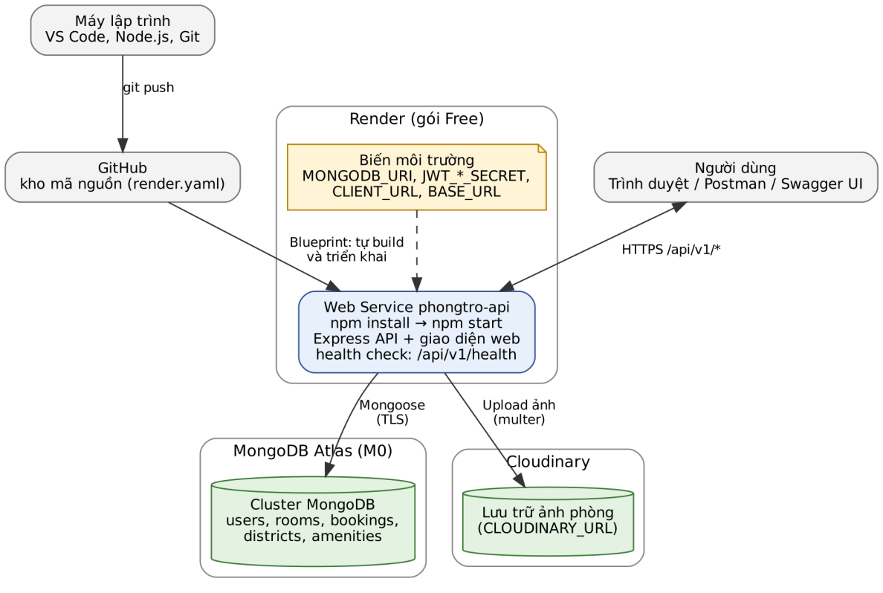
Hình 3.1. Sơ đồ triển khai hệ thống trên Render, MongoDB Atlas và Cloudinary

3.8.2. Đưa mã nguồn lên GitHub và tạo CSDL trên MongoDB Atlas
Đẩy mã nguồn lên GitHub bằng git init, git add ., git commit, git remote add origin …, git push. Trên MongoDB Atlas tạo cluster miễn phí (M0), người dùng CSDL, mở Network Access (ví dụ 0.0.0.0/0) rồi lấy chuỗi mongodb+srv://<user>:<password>@<cluster>/phongtro gán cho MONGODB_URI.

3.8.3. Triển khai lên Render
render.yaml (Render Blueprint) mô tả dịch vụ web: runtime Node, gói free, build npm install, chạy npm start, health check /api/v1/health. Hai khóa JWT do Render tự sinh (generateValue: true); MONGODB_URI, BASE_URL đặt sync: false để nhập thủ công. Tệp railway.json cho phép triển khai tương tự lên Railway.
Các bước: (1) trên Render chọn New → Blueprint và trỏ tới kho GitHub; (2) nhập MONGODB_URI, BASE_URL (và CLOUDINARY_URL, ADMIN_EMAIL, ADMIN_PASSWORD nếu dùng); (3) chờ build xong, dịch vụ chuyển sang Live; (4) từ máy cá nhân đặt MONGODB_URI trỏ tới Atlas rồi chạy npm run seed.

3.8.4. Kiểm tra hoạt động sau triển khai
Sau khi chạy, kiểm tra: gọi GET /api/v1/health; mở /api-docs; đổi baseUrl của Postman sang https://<tên-service>.onrender.com/api/v1, đăng nhập bằng tài khoản mẫu rồi thử các API chính.

3.9. Giao diện

3.9.1. Giao diện đăng nhập
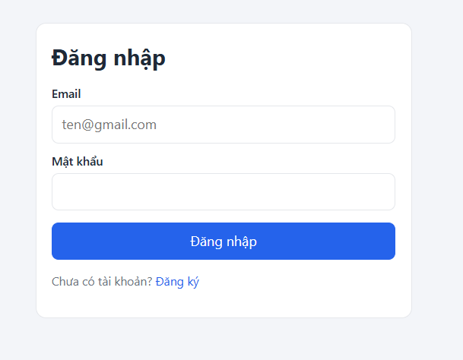
Hình 3.2. Giao diện đăng nhập

3.9.2. Giao diện đăng ký
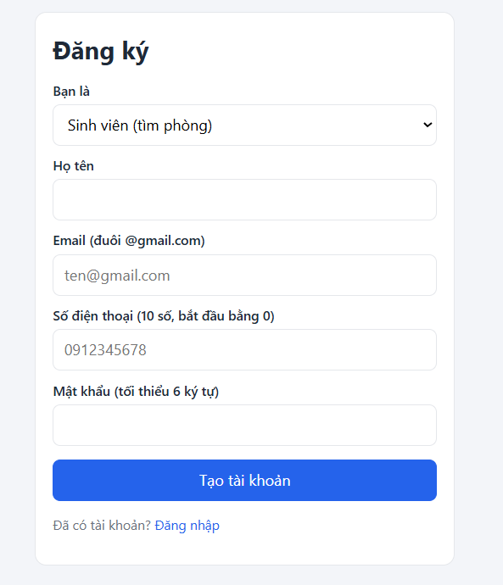
Hình 3.3. Giao diện đăng ký

3.9.3. Giao diện trang quản trị viên
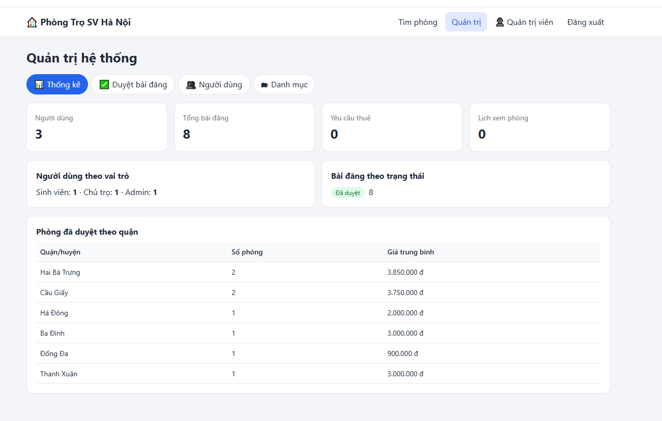
Hình 3.4. Giao diện trang quản trị viên

3.9.4. Giao diện chủ trọ
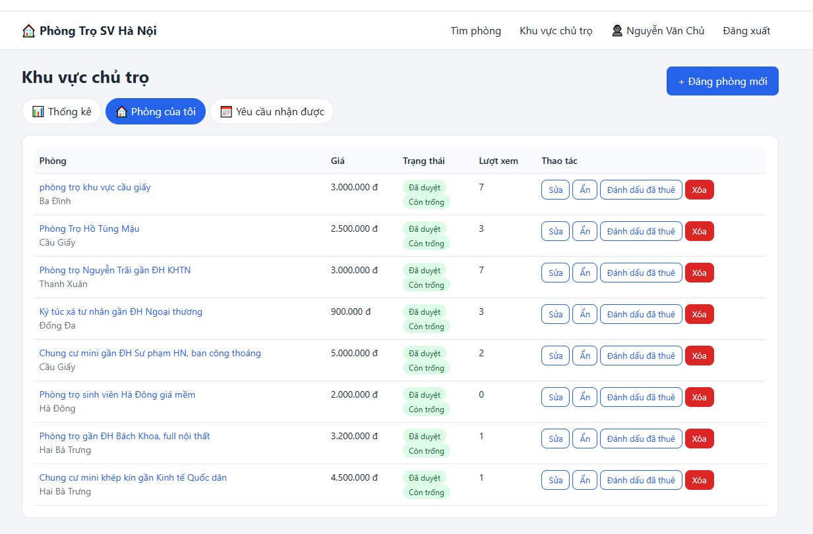
Hình 3.5. Giao diện chủ trọ

3.9.5. Giao diện trang chủ
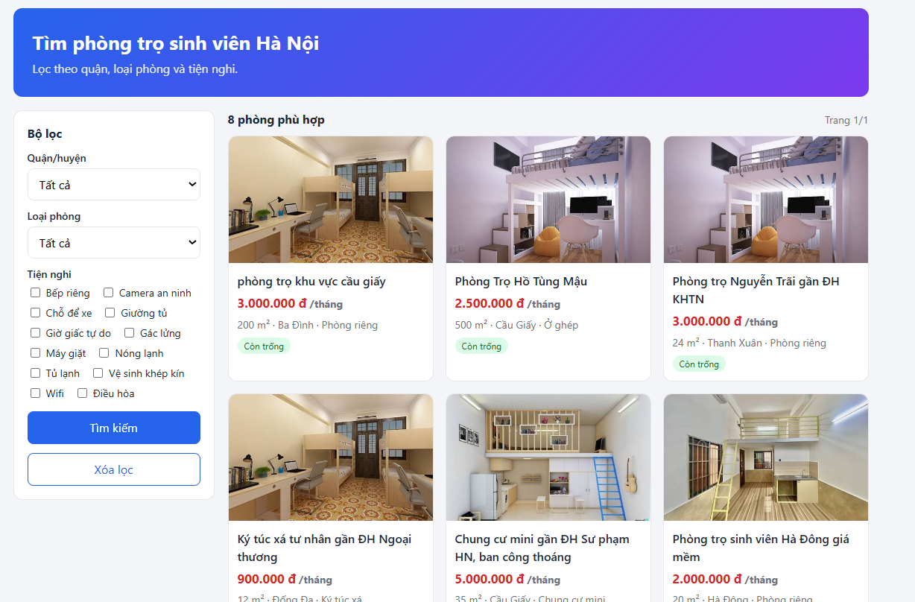
Hình 3.6. Giao diện trang chủ

3.9.6. Giao diện xem chi tiết phòng
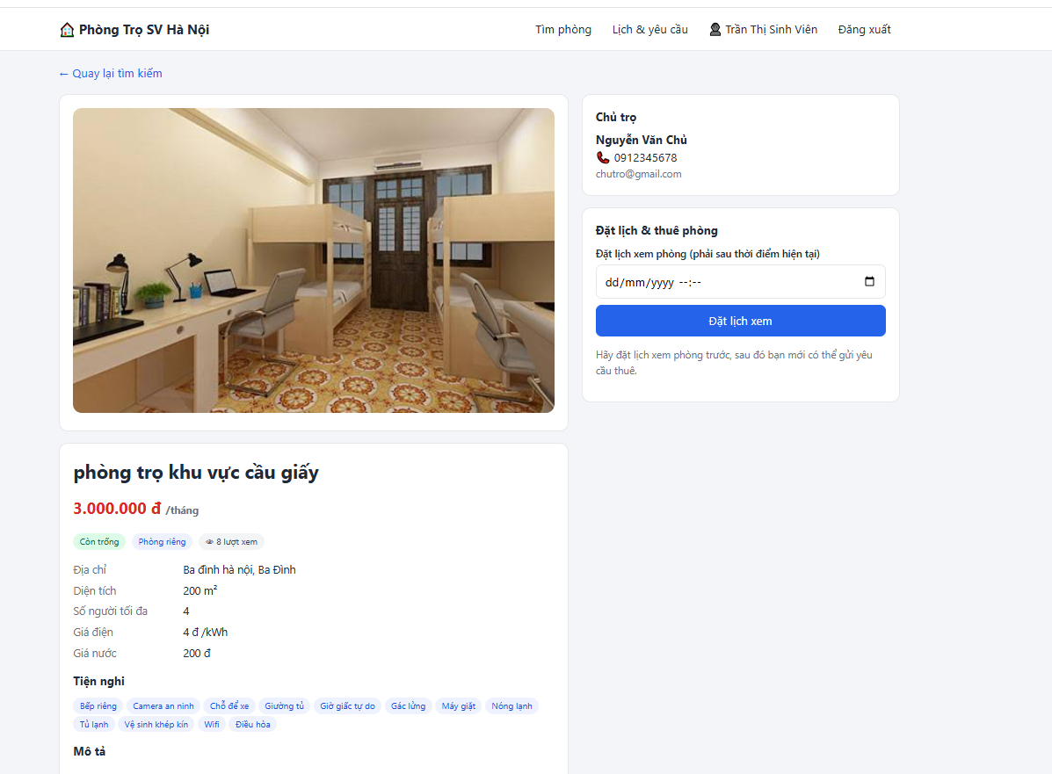
Hình 3.7. Giao diện xem chi tiết phòng

CHƯƠNG IV: KẾT QUẢ SẢN PHẨM
Chương này tổng hợp kết quả: tổng quan sản phẩm, kết quả chạy các chức năng chính (ảnh Postman, Swagger, MongoDB Compass, giao diện web), kết quả kiểm thử và đánh giá so với yêu cầu ở mục 2.2; có thể tái hiện theo Phụ lục 2. Các khung “CHỖ CHÈN ẢNH” là vị trí chụp màn hình cần bổ sung.

4.1. Tổng quan sản phẩm
Sản phẩm là RESTful Web Service tìm kiếm và cho thuê phòng trọ sinh viên Hà Nội, xây dựng bằng NodeJS, Express, MongoDB (Mongoose), kèm giao diện web minh hoạ bằng HTML, CSS, JavaScript thuần, phục vụ khách, sinh viên, chủ trọ và quản trị viên. Bảng 4.1 tóm tắt quy mô (theo đặc tả Swagger).
Bảng 4.1. Tóm tắt sản phẩm
Hạng mục | Nội dung
Số collection (tài nguyên dữ liệu) | 5: users, rooms, bookings, districts, amenities
Số endpoint | 42 (41 endpoint nghiệp vụ và 1 endpoint kiểm tra sức khoẻ GET /health), đều dưới tiền tố /api/v1
Vai trò | Khách, sinh viên (student), chủ trọ (landlord), quản trị viên (admin)
Công nghệ | NodeJS ≥ 18, Express 4, MongoDB và Mongoose 8, JWT (access và refresh token), bcrypt, Joi, Multer, Helmet, CORS, express-rate-limit, Swagger UI
Kiểm thử | Postman Collection sinh tự động; 37 test case tự động bằng Jest, Supertest và MongoDB in-memory
Triển khai | Render (hoặc Railway) kết hợp MongoDB Atlas; ảnh lưu ổ đĩa hoặc Cloudinary
Mã nguồn, địa chỉ bản triển khai và tài khoản dùng thử nêu ở Bảng 4.2; tài khoản sinh viên và chủ trọ do npm run seed tạo, admin lấy theo .env.
Bảng 4.2. Đường dẫn và tài khoản dùng thử
Hạng mục | Giá trị
Mã nguồn (GitHub) | https://github.com/<tài-khoản>/<tên-kho> ← nhóm điền địa chỉ thật
API trực tuyến | https://<tên-service>.onrender.com/api/v1 ← nhóm điền địa chỉ thật
Tài liệu Swagger | https://<tên-service>.onrender.com/api-docs
Chạy cục bộ | http://localhost:5000 (giao diện), http://localhost:5000/api-docs (Swagger)
Admin | Theo ADMIN_EMAIL / ADMIN_PASSWORD trong .env (mẫu trong .env.example: quantri@gmail.com / Admin@123456)
Chủ trọ | chutro@gmail.com / 123456
Sinh viên | sinhvien@gmail.com / 123456

4.2. Kết quả các chức năng chính
Kết quả trình bày theo từng nhóm chức năng: bảng kịch bản chạy thử, ảnh gọi API và ảnh dữ liệu trong MongoDB Compass; chi tiết mã và tình huống lỗi xem Chương III.

4.2.1. Xác thực và hồ sơ người dùng
Bảng 4.3. Kết quả chạy thử nhóm xác thực
Kịch bản | API | Kết quả
Đăng ký sinh viên / chủ trọ hợp lệ | POST /auth/register | 201; không cấp token, người dùng phải đăng nhập
Đăng ký sai email, số điện thoại, mật khẩu hoặc role admin | POST /auth/register | 400 kèm danh sách errors
Đăng ký trùng email hoặc số điện thoại | POST /auth/register | 409
Đăng nhập đúng; đăng nhập sai mật khẩu | POST /auth/login | 200 kèm accessToken, refreshToken; 401
Làm mới token; dùng lại token cũ | POST /auth/refresh-token | 200 với cặp token mới; 401 (đã xoay vòng)
Xem hồ sơ có và không có token | GET /users/me | 200; 401

4.2.2. Quản lý danh mục
Bảng 4.4. Kết quả chạy thử nhóm danh mục
Kịch bản | API | Kết quả
Xem danh sách quận/huyện, tiện nghi (không cần đăng nhập) | GET /categories/districts, /amenities | 200; 14 quận/huyện, 12 tiện nghi sau khi seed
Admin thêm danh mục mới | POST /categories/… | 201
Thêm trùng tên | POST /categories/… | 409
Chủ trọ thêm danh mục | POST /categories/… | 403
Xoá danh mục đang có phòng sử dụng | DELETE /categories/…/:id | 400
Xoá danh mục chưa dùng | DELETE /categories/…/:id | 204, không có nội dung

4.2.3. Đăng, tìm kiếm và duyệt phòng
Bảng 4.5. Kết quả chạy thử nhóm phòng trọ
Kịch bản | API | Kết quả
Chủ trọ đăng phòng kèm ảnh | POST /rooms | 201; approvalStatus = pending; ảnh được lưu
Khách xem danh sách và chi tiết phòng chưa duyệt | GET /rooms, /rooms/:id | Không thấy trong danh sách; chi tiết 404; chủ phòng vẫn xem được (200)
Admin duyệt bài | PATCH /admin/rooms/:id/approve | 200; approvalStatus = approved; phòng xuất hiện công khai
Tìm kiếm theo quận, loại phòng, tiện nghi, phân trang | GET /rooms?… | 200; data đã populate và pagination
Chủ trọ sửa phòng đã duyệt | PUT /rooms/:id | 200; quay về pending, chờ duyệt lại
Chủ trọ khác sửa phòng; tải tệp không phải ảnh | PUT /rooms/:id; POST /rooms | 403; 400

4.2.4. Đặt lịch xem phòng và yêu cầu thuê
Bảng 4.6. Kết quả chạy thử nhóm đặt lịch và yêu cầu thuê
Kịch bản | API | Kết quả
Sinh viên đặt lịch xem phòng ở tương lai | POST /bookings (viewing) | 201; status = pending
Đặt lịch thiếu giờ, giờ đã qua, hoặc trùng lịch cũ | POST /bookings (viewing) | 400; 400; 409
Chủ trọ duyệt lịch xem | PATCH /bookings/:id/decision | 200; status = approved
Gửi yêu cầu thuê khi chưa có lịch xem, hoặc ngày dọn vào chưa sau ngày xem 1 ngày | POST /bookings (rental) | 400
Gửi yêu cầu thuê hợp lệ | POST /bookings (rental) | 201; trường viewing tham chiếu lịch xem
Chủ trọ duyệt yêu cầu thuê | PATCH /bookings/:id/decision | 200; phòng tự đặt isHidden = true
Sinh viên hủy yêu cầu đang chờ; hủy yêu cầu đã xử lý | PATCH /bookings/:id/cancel | 200; 400

4.2.5. Thống kê
Bảng 4.7. Kết quả chạy thử nhóm thống kê
Kịch bản | API | Kết quả
Admin xem thống kê hệ thống | GET /admin/stats | 200; số người dùng theo vai trò, bài đăng theo trạng thái, yêu cầu, phòng theo quận, người dùng mới 30 ngày
Chủ trọ xem thống kê của mình | GET /rooms/mine/stats | 200; totalRooms, totalViews, pendingBookings, topViewedRooms
Sinh viên hoặc khách gọi API thống kê | cả hai API | 403; 401

4.3. Kết quả kiểm thử

4.3.1. Bảng test case
Các test case bao phủ trường hợp thành công và lỗi (thiếu dữ liệu, sai định dạng, không token, sai quyền, ID không tồn tại, trùng dữ liệu). Cột “Jest” cho biết test case đã có kiểm thử tự động trong tests/api.test.js, còn lại kiểm tra bằng Postman; cột “Kết quả” đánh dấu sau khi chạy thực tế (Bảng 4.8).
Bảng 4.8. Bảng test case
Mã | API và dữ liệu đầu vào | Kết quả mong đợi | Jest | Kết quả
TC01 | POST /auth/register: name, email @gmail.com, phone 10 số, password ≥ 6 ký tự | 201; không có token trong phản hồi | Có | ☐ Đạt  ☐ Không đạt
TC02 | POST /auth/register: email abc@yahoo.com | 400; errors chứa field email | Có | ☐ Đạt  ☐ Không đạt
TC03 | POST /auth/register: role = admin | 400 (không cho tự đăng ký admin) | Có | ☐ Đạt  ☐ Không đạt
TC04 | POST /auth/register: email hoặc số điện thoại đã tồn tại | 409 | Có | ☐ Đạt  ☐ Không đạt
TC05 | POST /auth/login: đúng email, mật khẩu | 200; accessToken, refreshToken | Có | ☐ Đạt  ☐ Không đạt
TC06 | POST /auth/login: sai mật khẩu | 401 | Có | ☐ Đạt  ☐ Không đạt
TC07 | GET /users/me: không gửi token | 401 | Có | ☐ Đạt  ☐ Không đạt
TC08 | POST /rooms bằng token sinh viên | 403 | Có | ☐ Đạt  ☐ Không đạt
TC09 | POST /rooms (chủ trọ): đủ thông tin kèm 1 ảnh PNG | 201; approvalStatus = pending; images có 1 phần tử | Có | ☐ Đạt  ☐ Không đạt
TC10 | POST /rooms: tệp không phải ảnh | 400 | Có | ☐ Đạt  ☐ Không đạt
TC11 | PUT /rooms/:id bằng token chủ trọ khác | 403 | Có | ☐ Đạt  ☐ Không đạt
TC12 | PATCH /admin/rooms/:id/approve: bài đã bị từ chối | 400 (sai luồng trạng thái) | Có | ☐ Đạt  ☐ Không đạt
TC13 | POST /bookings (viewing): đặt lại khi đã có lịch chờ/đã duyệt | 409 | Có | ☐ Đạt  ☐ Không đạt
TC14 | POST /bookings (rental): hợp lệ sau khi có lịch xem | 201; viewing trỏ đúng lịch xem | Có | ☐ Đạt  ☐ Không đạt
TC15 | PATCH /admin/users/:id/lock rồi gọi API bằng token cũ và đăng nhập lại | 200; sau đó 403 ở cả hai thao tác | Có | ☐ Đạt  ☐ Không đạt
TC16 | GET /admin/stats bằng token admin; GET /rooms/mine/stats bằng token chủ trọ | 200 | Có | ☐ Đạt  ☐ Không đạt

4.3.2. Kết quả chạy kiểm thử tự động và Postman
Bảng 4.9. Các nhóm kiểm thử tự động
Nhóm | Nội dung | Số test case | Đạt
Xác thực | Đăng ký, đăng nhập, refresh token, hồ sơ, đổi mật khẩu | 12 | … / 12
Phòng trọ | Đăng phòng và ảnh, hiển thị theo trạng thái duyệt, tìm kiếm và lọc, sửa, ẩn/hiện, quyền sở hữu | 10 | … / 10
Sinh viên: đặt lịch và yêu cầu thuê | Quy tắc thời gian, trùng yêu cầu, duyệt, phòng đã thuê, thống kê chủ trọ | 6 | … / 6
Quản trị | Luồng duyệt bài, khoá/mở khoá, danh mục, thống kê admin | 6 | … / 6
Hệ thống | Health, 404, Swagger, phục vụ giao diện web, dọn ảnh test | 3 | … / 3
Tổng |  | 37 | … / 37
Bảng 4.10. Kết quả tổng hợp Collection Runner
Chỉ tiêu | Giá trị
Tổng số request đã chạy | …
Số bài kiểm tra (pm.test) đạt | … / …
Số bài kiểm tra không đạt và nguyên nhân | …

4.3.3. Các điểm dễ phát sinh lỗi và cách khắc phục
Bảng 4.11. Điểm dễ lỗi và cách xử lý trong mã nguồn
Vấn đề | Hậu quả nếu bỏ sót | Cách khắc phục
Chênh lệch múi giờ khi so sánh “ngày dọn vào sau ngày xem 1 ngày” | Cùng một ngày theo giờ Việt Nam nhưng khác ngày theo giờ UTC nên kết quả sai | Quy đổi sang lịch UTC+7 bằng hàm vnDay (utils/dates.js) trước khi so sánh
Yêu cầu có tải ảnh nhưng thất bại ở bước sau | Ảnh đã lưu vẫn nằm lại ổ đĩa hoặc Cloudinary | create bắt lỗi và gọi removeFiles; errorHandler cũng xoá ảnh khi trả lỗi 4xx/5xx
Form multipart gửi amenities dạng chuỗi “id1,id2” | Joi báo lỗi vì không phải mảng ObjectId | Middleware normalizeForm tách chuỗi thành mảng; Joi dùng .single()
Tham số tìm kiếm là chuỗi phân tách bằng dấu phẩy hoặc ID sai định dạng | CastError hoặc kết quả lọc sai | Joi tách và kiểm tra từng ID; trả 400 “Danh sách ID không hợp lệ” trước khi vào controller
Từ khoá tìm kiếm của admin chứa ký tự đặc biệt của biểu thức chính quy | Lỗi truy vấn hoặc truy vấn tốn tài nguyên | Hàm escapeRegex thoát ký tự đặc biệt trước khi tạo RegExp
Tài khoản bị khoá nhưng access token vẫn còn hạn | Người bị khoá vẫn gọi được API | protect đọc lại người dùng từ CSDL và kiểm tra isActive; khoá còn xoá refreshTokens
Refresh token bị đánh cắp và dùng lại | Kẻ gian duy trì phiên | Xoay vòng token: mỗi token chỉ dùng một lần, CSDL chỉ lưu hash SHA-256
Phòng được duyệt thuê vẫn hiện trong danh sách | Sinh viên khác tiếp tục gửi yêu cầu | Khi chủ trọ duyệt yêu cầu thuê, hệ thống đặt isHidden = true cho phòng

4.4. Đánh giá sản phẩm

4.4.1. Đánh giá hiệu năng, bảo mật và chất lượng mã nguồn
Hiệu năng. Danh sách đều phân trang (tối đa 50 bản ghi); trường lọc/sắp xếp có chỉ mục; truy vấn dữ liệu và đếm chạy song song; thống kê dùng Aggregation Pipeline. Đăng nhập, đăng ký chậm hơn vì bcrypt cố ý tốn thời gian; thời gian phản hồi đo bằng Postman ghi ở Bảng 4.12.

Bảng 4.12. Thời gian phản hồi đo bằng Postman
API | Môi trường đo | Thời gian (ms)
GET /rooms (có lọc, phân trang) | Cục bộ / Render | … / …
GET /rooms/:id | Cục bộ / Render | … / …
POST /auth/login | Cục bộ / Render | … / …
POST /bookings | Cục bộ / Render | … / …
GET /admin/stats | Cục bộ / Render | … / …
Bảo mật. Mật khẩu băm bcrypt; JWT với access token ngắn hạn và refresh token xoay vòng (chỉ lưu hash); phân quyền theo vai trò kèm kiểm tra quyền sở hữu; Joi kiểm tra dữ liệu; Helmet, CORS, giới hạn tần suất và kích thước body/tệp, ẩn chi tiết lỗi ở production.
Chất lượng mã nguồn. MVC tách route, controller, model, validator, middleware; xử lý lỗi tập trung, phản hồi thống nhất; có Swagger, Postman Collection tự sinh, 37 test case tự động; tách app.js khỏi server.js để kiểm thử không cần mở cổng.

4.4.3. Ưu điểm và hạn chế
Ưu điểm:
- Bao phủ đầy đủ nghiệp vụ tìm – thuê phòng với bốn vai trò, có luồng kiểm duyệt và đặt lịch – yêu cầu thuê với quy tắc thời gian chặt.
- Bảo mật nhiều lớp, thông báo lỗi thống nhất, dễ xử lý ở phía client.
- Dễ chạy, dễ kiểm thử: có dữ liệu mẫu, Swagger, Postman, kiểm thử tự động, cấu hình triển khai sẵn.

KẾT LUẬN VÀ HƯỚNG PHÁT TRIỂN

1. Kết quả đạt được
Nhóm đã xây dựng hoàn chỉnh RESTful Web Service tìm kiếm và cho thuê phòng trọ sinh viên Hà Nội bằng NodeJS, Express, MongoDB, gồm 5 collection và 42 endpoint dưới /api/v1, hiện thực đủ 20 yêu cầu chức năng ở Chương II, nổi bật:
- Xác thực và phân quyền: JWT với access token ngắn hạn, refresh token xoay vòng (chỉ lưu hash); phân quyền theo vai trò và quyền sở hữu.
- Nghiệp vụ cho thuê: chủ trọ đăng phòng kèm ảnh, admin kiểm duyệt; sinh viên tìm kiếm, lọc, phân trang, đặt lịch xem và gửi yêu cầu thuê; chủ trọ duyệt thì phòng tự ẩn.
- Quản trị và thống kê: quản lý người dùng, danh mục; thống kê bằng Aggregation Pipeline.
- Chất lượng và triển khai: xử lý lỗi tập trung, Swagger, Postman tự sinh, 37 test case tự động; triển khai lên Render với MongoDB Atlas.
Qua đề tài, nhóm củng cố kiến thức về async/await và middleware Express, mô hình MVC, thiết kế lược đồ MongoDB (nhúng/tham chiếu, populate, Aggregation Pipeline), thiết kế API chuẩn REST và các kỹ thuật bảo mật cơ bản (băm mật khẩu, JWT, kiểm tra đầu vào, giới hạn tần suất, Helmet, CORS).

2. Hạn chế và bài học kinh nghiệm
Hạn chế. Sản phẩm vẫn còn một số điểm chưa làm được hoặc làm chưa tốt:
- Chưa có quên mật khẩu qua email, thanh toán trực tuyến, thông báo thời gian thực (ưu tiên hoàn thiện nghiệp vụ cốt lõi).
- Bộ lọc mới gồm quận, loại phòng, tiện nghi, số người; chưa lọc theo giá, diện tích, từ khóa, khoảng cách dù đã có chỉ mục 2dsphere.
- Bộ đếm giới hạn tần suất lưu trong bộ nhớ tiến trình nên chưa chính xác khi chạy nhiều bản sao; web lưu token trong localStorage; kiểm thử mới ở mức API; Render gói miễn phí có độ trễ ở lần gọi đầu.
Bài học kinh nghiệm.
- Lập trình: thống nhất sớm quy ước chung (định dạng phản hồi, mã lỗi, đặt tên tệp); tách app.js khỏi server.js và gom xử lý lỗi; luôn kiểm tra quy tắc nghiệp vụ ở máy chủ.
- Làm việc nhóm và quản lý thời gian: chia việc theo nhóm chức năng và thống nhất giao diện giữa các phần từ đầu; kiểm thử ngay khi hoàn thành từng chức năng và cập nhật tài liệu cùng lúc với mã.

3. Hướng phát triển
- Bổ sung chức năng: quên mật khẩu, xác minh email; lọc theo giá, diện tích, từ khóa; tìm phòng gần trường bằng $geoNear; đánh giá phòng; quản lý hợp đồng thuê.
- Ứng dụng khách: web bằng ReactJS hoặc di động bằng React Native/Flutter, dùng lại bộ API.
- Thanh toán và thông báo: thanh toán đặt cọc trực tuyến; thông báo thời gian thực (Socket.IO, thông báo đẩy).
- Chất lượng và vận hành: kiểm thử đơn vị và giao diện; Docker; CI/CD (GitHub Actions); Redis cho giới hạn tần suất khi chạy nhiều bản sao.

TÀI LIỆU THAM KHẢO
[1] OpenJS Foundation, Node.js Documentation, https://nodejs.org/docs.
[2] Express.js, Express – Guide & API Reference, https://expressjs.com.
[3] Mongoose, Mongoose Documentation, https://mongoosejs.com/docs.
[4] MongoDB Inc., MongoDB Manual, https://www.mongodb.com/docs/manual.
[5] Mozilla Developer Network, HTTP – MDN
Web Docs, https://developer.mozilla.org/en-US/docs/Web/HTTP.
[6] Auth0, Introduction to JSON Web Tokens, https://jwt.io/introduction.
[7] OWASP Foundation, OWASP API Security Top 10,https://owasp.org/APISecurity.
[8] Postman, Postman Learning Center, https://learning.postman.com.
[9] Trường Cao đẳng Bách Khoa, Giáo trình Lập trình NodeJS – Restful Web Service,2026.
[10] Roy T. Fielding, Architectural Styles and the Design of Network-based Software Architectures, University of California, Irvine, 2000.
[11] Sideway Inc., Joi API Reference, https://joi.dev/api.
[12] Express.js, Multer – middleware for handling multipart/form-data, https://github.com/expressjs/multer.
[13] Helmet.js, Helmet Documentation, https://helmetjs.github.io.
[14] OpenAPI Initiative, OpenAPI Specification, https://swagger.io/specification.
[15] MongoDB Inc., MongoDB Atlas Documentation,
https://www.mongodb.com/docs/atlas.
[16] Render, Render Documentation, https://render.com/docs.
[17] Cloudinary, Cloudinary Documentation, https://cloudinary.com/documentation.
[18] OpenJS Foundation, Jest Documentation, https://jestjs.io/docs/getting-started.
[19] R. Fielding, M. Nottingham, J. Reschke, RFC 9110 – HTTP Semantics, https://www.rfc-editor.org/rfc/rfc9110.

PHỤ LỤC

Phụ lục 1. Bảng công việc và tỷ lệ đóng góp
Họ và tên | Mã sinh viên | Công việc đảm nhận
Đỗ Khoa Dương | 244802070232 | Đảm nhận 100% công việc

Phụ lục 2. Hướng dẫn cài đặt và chạy hệ thống
Yêu cầu môi trường: NodeJS bản LTS (tối thiểu 18), MongoDB cài cục bộ hoặc tài khoản MongoDB Atlas, và Postman để kiểm thử API.
Các bước cài đặt và chạy:
Lưu ý: bắt buộc có MONGODB_URI, JWT_ACCESS_SECRET, JWT_REFRESH_SECRET trong .env, thiếu thì ứng dụng dừng và báo tên biến; npm test lần đầu cần internet để tải binary MongoDB cho mongodb-memory-server.
Postman: import docs/postman_collection.json (tạo lại bằng node scripts/genPostman.js). Collection tự khai báo baseUrl (mặc định http://localhost:5000/api/v1), accessToken, refreshToken nên không cần Environment riêng; chạy đăng nhập trước để lưu token; khi kiểm thử bản triển khai đổi baseUrl sang địa chỉ máy chủ.

